Resolución del Pleno del Instituto de Transparencia, Acceso a la Información Pública y Protección de Datos Personales del Estado de México y Municipios, con domicilio en Metepec, Estado de México, celebrada el dieciséis de noviembre de dos mil veintidós.

VISTOS los expedientes formados con motivo de los Recursos de Revisión 13302/INFOEM/IP/RR/2022, 13303/INFOEM/IP/RR/2022, 13304/INFOEM/IP/RR/2022, 13305/INFOEM/IP/RR/2022, 13306/INFOEM/IP/RR/2022, y 13307/INFOEM/IP/RR/2022, promovido por la C. XXXXX XXX XXXXXX XXXXXXXX XXXXXX, a quien en lo sucesivo se le denominará LA RECURRENTE, en contra de la falta de respuesta del Ayuntamiento de Toluca, en lo subsecuente se le denominará EL SUJETO OBLIGADO, se procede a dictar la presente resolución con base en lo siguiente:

ANTECEDENTES

I. De la Solicitud de Información
En fecha treinta de junio y cuatro de julio de dos mil veintidós, LA RECURRENTE presentó a través del Sistema de Acceso a la Información Mexiquense, en lo subsecuente se denominará EL SAIMEX, ante EL SUJETO OBLIGADO, las solicitudes de Acceso a la Información Pública, mediante de los cuales requirió, lo siguiente:

Folio | Solicitud
01573/TOLUCA/IP/2022 | “Solicito conocer, las acciones concretar realizadas por la Segunda Sindico, y las y los regidores octavo, novena, décimo, decima primera y décimo segundo, a efecto de solucionar el pago pendiente de aguinaldo, primas vacacionales, y quincenas de las y los servidores públicos en la administración 2019-2021 y que causaron baja el pasado 31 de diciembre de 2021. Consecuentemente, los documentos que den cuenta de estas.” (Sic)
01572/TOLUCA/IP/2022 | “Es mi interés saber la fecha que se tiene programada para el pago de aguinaldo, primas vacacionales, y quincenas pendientes de las y los servidores públicos municipales que estuvieron adscritos a las dependencias municipales en la administración 2019-2021 y que causaron baja el pasado 31 de diciembre de 2021.” (Sic)
01571/TOLUCA/IP/2022 | “Es mi interés saber la fecha que se tiene programada para el pago de aguinaldo, primas vacacionales, y quincenas pendientes de las y los servidores públicos municipales que estuvieron adscritos a las regidurías y sindicaturas en la administración 2019-2021 y que causaron baja el pasado 31 de diciembre de 2021.” (Sic)
01560/TOLUCA/IP/2022 | “Solicito saber el sueldo bruto y neto quincenal de las y los servidores públicos que conforman las regidurías de enero de 2022. Así mismo, solicito saber el sueldo bruto y neto de las y los servidores públicos que conforman las regidurías de junio de 2022. En caso de existir aumentos y/o descuentos ha dicho sueldo quincenal, adjuntar los documentos con los que se convaliden dichos cambios por servidor público municipal.” (Sic)
01558/TOLUCA/IP/2022 | “Solicito saber el sueldo bruto y neto quincenal de las y los servidores públicos que conforman el IMCUFIDET de enero de 2022. Así mismo, solicito saber el sueldo bruto y neto de las y los servidores públicos que conforman el IMCUFIDET de junio de 2022. En caso de existir aumentos y/o descuentos ha dicho sueldo quincenal, adjuntar los documentos con los que se convaliden dichos cambios por servidor público municipal.” (Sic)
01557/TOLUCA/IP/2022 | “Solicito saber el sueldo bruto y neto quincenal de las y los servidores públicos que conforman la Consejería Jurídica de enero de 2022. Así mismo, solicito saber el sueldo bruto y neto de las y los servidores públicos que conforman la Consejería Jurídica de junio de 2022. En caso de existir aumentos y/o descuentos ha dicho sueldo quincenal, adjuntar los documentos con los que se convaliden dichos cambios por servidor público municipal.” (Sic)

MODALIDAD DE ENTREGA: Vía Sistema de Acceso a la Información Mexiquense (SAIMEX).

II. Turno de requerimiento del Sujeto Obligado
En cumplimiento al artículo 162 de la Ley de Transparencia y Acceso a la Información Pública del Estado de México y Municipios, el treinta de junio y el cuatro de julio de dos mil veintidós, EL SUJETO OBLIGADO turnó mediante requerimiento, el contenido de las solicitudes de información al servidor público habilitado que consideró competente, a efecto de que realizara la búsqueda y localización de la información solicitada.

III. Respuesta del Sujeto Obligado
De las constancias que obran en el SAIMEX, se advierte que EL SUJETO OBLIGADO emitió la respuesta a las solicitudes de Información Pública del particular, en los siguientes términos:

- 01573/TOLUCA/IP/2022 relativo al recurso de revisión 13302/INFOEM/IP/RR/2022:
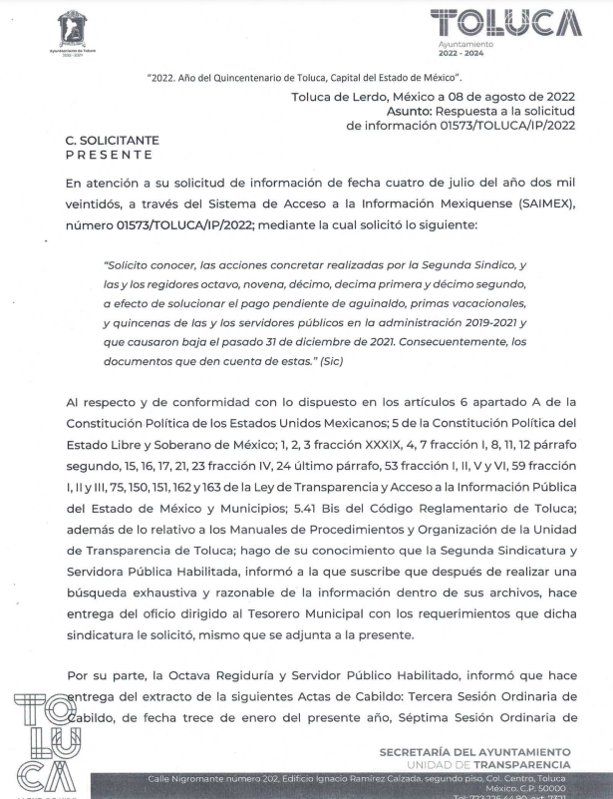
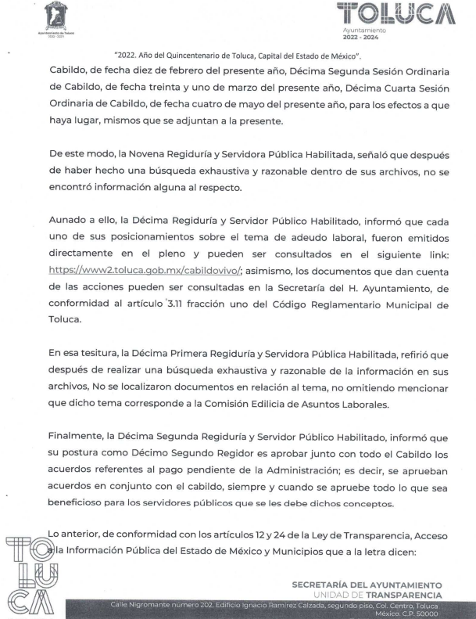
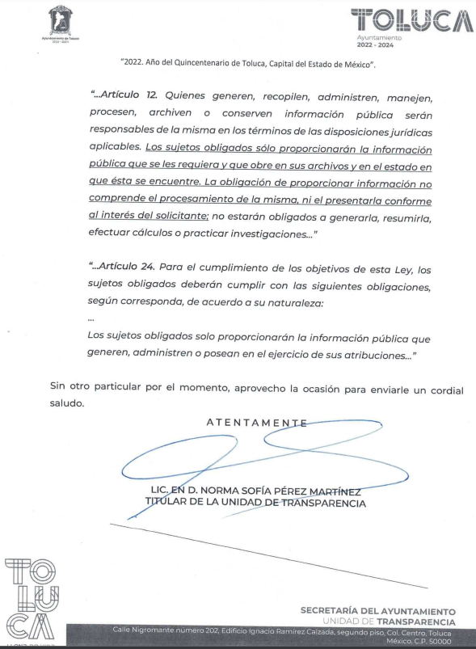

Así mismo, EL SUJETO OBLIGADO adjuntó a la respuesta los archivos electrónicos denominados:

“OFICIO-TRABAJADORES-TESORERO.pdf”, relativo al oficio 302/197/2022 signado por la Síndico Municipal dirigido al C.P. Mario Antonio Castillo Balbuena, Tesorero Municipal del Ayuntamiento de Toluca, le solicita llevar las acciones necesarias derivado de los requerimientos de pago de salarios devengados de las quincenas veintidós a la veinticuatro de manera indistinta, del aguinaldo y prima vacacional del año dos mil veintiuno.

“Tercera.pdf” Extracto del acta número 03/2022 de la Tercera Sesión Ordinaria del Ayuntamiento de Toluca del trece de enero de dos mil veintidós.

“Décima Segunda.pdf” Extracto del acta número 14/2022 de la Tercera Sesión Ordinaria del Ayuntamiento de Toluca del treinta y uno de…

“Décima Cuarta.pdf” Extracto del acta número 19/2022 de la Décima Cuarta Sesión Ordinaria del Ayuntamiento de fecha cuatro de mayo de dos mil veintidós.

“Séptima.pdf” Extracto del acta número 07/2022 de la Séptima Sesión Ordinaria de Cabildo del Ayuntamiento de Toluca, de fecha diez de febrero de dos mil veintidós.

- 01572/TOLUCA/IP/2022 relativo al recurso de revisión 13303/INFOEM/IP/RR/2022:
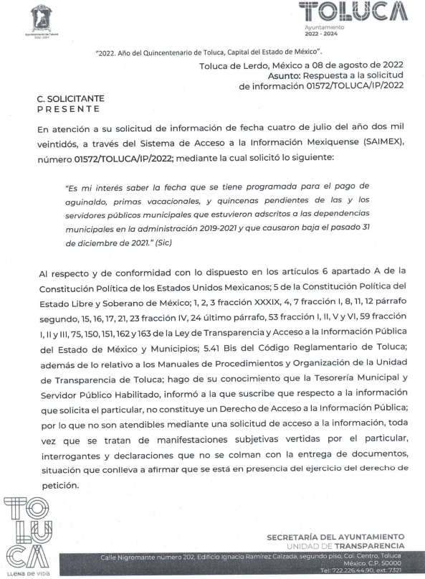
- 01571/TOLUCA/IP/2022 relativo al recurso de revisión 13304/INFOEM/IP/RR/2022:
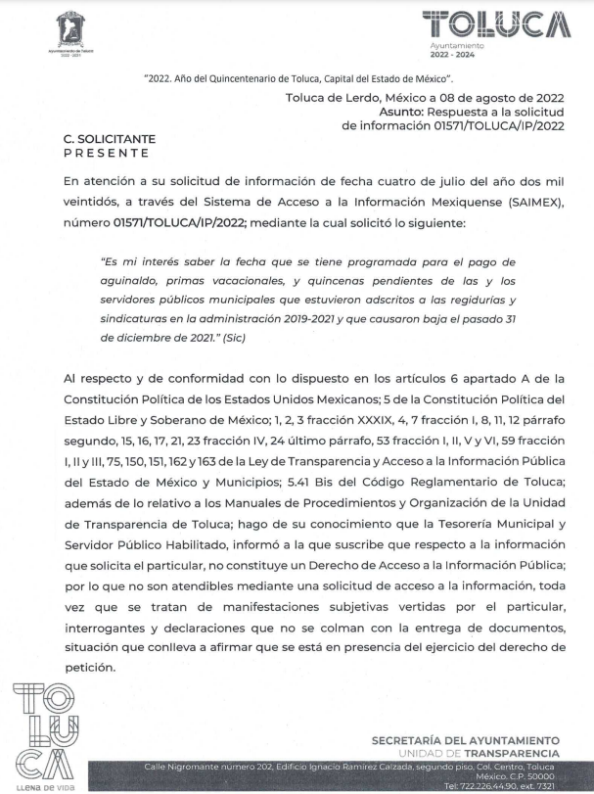
- 01560/TOLUCA/IP/2022 relativo al recurso de revisión 13305/INFOEM/IP/RR/2022:
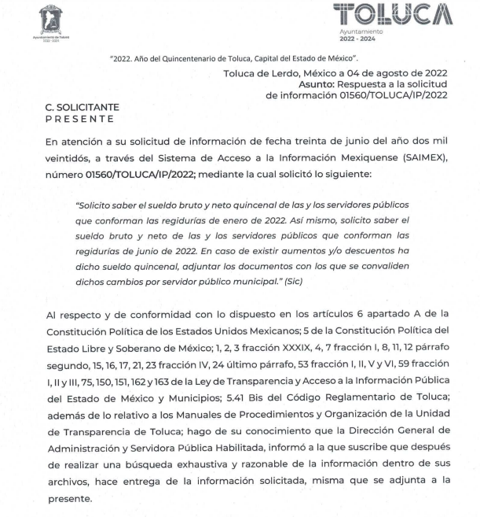
Así mismo, EL SUJETO OBLIGADO adjuntó a la respuesta el archivo electrónico denominado: “SAIMEX 01560 (COMPARATIVO SUELDOS DE REGIDURIAS ENE-JUN) - copia.pdf.”

- 01558/TOLUCA/IP/2022 relativo al recurso de revisión 13306/INFOEM/IP/RR/2022:
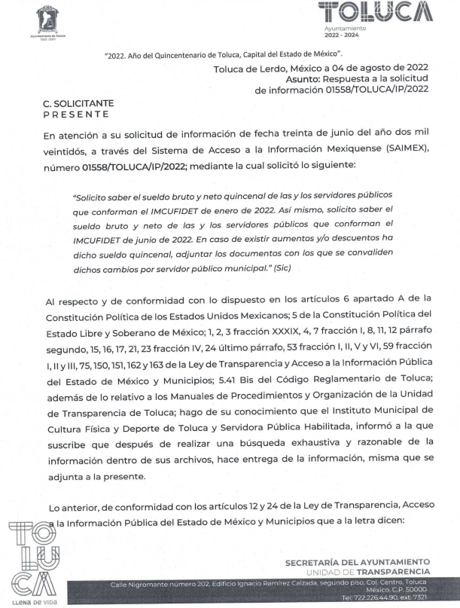

Así mismo, EL SUJETO OBLIGADO adjuntó a la respuesta el archivo electrónico denominado: “1558.pdf.”

- 01557/TOLUCA/IP/2022 relativo al recurso de revisión 13307/INFOEM/IP/RR/2022:
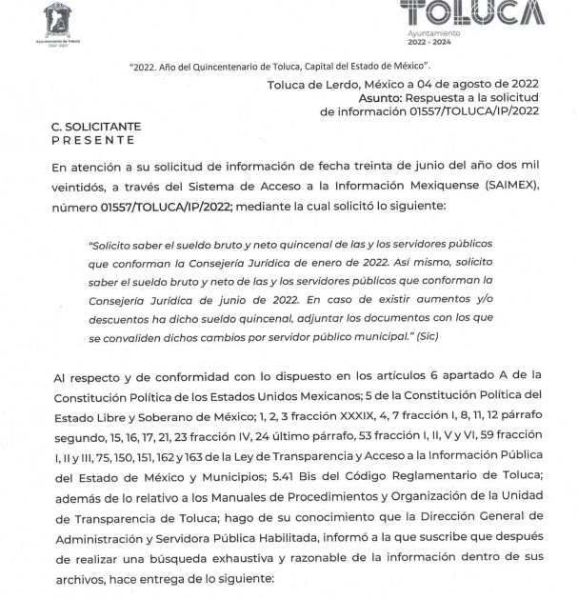
Así mismo, EL SUJETO OBLIGADO adjuntó a la respuesta el archivo electrónico denominado: “SAIMEX 01557 (COMPARATIVO SUELDOS CONSEJERIA JURID ENE-JUN) - copia.pdf”

IV. Del Recurso de Revisión
Inconforme por la falta de respuestas proporcionadas, en fecha catorce de agosto de dos mil veintidós, LA RECURRENTE interpuso los Recursos de Revisión materia de los presentes estudios, los cuales fueron registrados en EL SAIMEX y se les asignaron los números de expedientes anotados al rubro, en el que señaló el particular, los siguientes agravios:

13302/INFOEM/IP/RR/2022:
- Acto impugnado:
“Contestación incompleta del Sujeto Obligado, presunción de la obstrucción al acceso a la información pública por parte de la Unidad de Transparencia del Ayuntamiento de Toluca." (Sic)

- Razones o motivos de inconformidad:

“En el oficio de contestación signado por la Lic. Norma Sofía Pérez Martínez, Titular de la Unidad de Transparencia, refiere que la Novena Regidora, señala que no encontró información alguna al respecto, sin embargo no se adjunta documento que de cuenta que esa es la postura de la edil, por lo que se presume que es una respuesta generada por la Unidad de Transparencia, no así de la regidora. Circunstancia similar que sucede con el supuesto dicho de la Décima Regiduría, aunado a que el link que se me proporciona, no es visible ni se percibe los posicionamientos del regidor. Se me niega la información de las regidurías octava, novena, décima, décima primera y décima segunda, pues en ningún momento se adjunto documento signado por los servidores públicos habilitados de estas regidurías, por lo que incluso, se puede especular la omisión de la Unidad de Transparencia por turnar la solicitud en merito y consecuentemente darle el trámite que la ley sustantiva en la materia comenta. No obstante, se le recomienda a la Titular de la Unidad de Transparencia, estudiar a cabalidad el contenido del artículo 177 de la Ley de Transparencia y Acceso a la Información Pública del Estado de México y Municipios. Toda vez que en su respuesta es omisa en el cumplimiento de dicho precepto legal.” (Sic)

13303/INFOEM/IP/RR/2022:
- Acto impugnado:

“Negativa del Sujeto Obligado a entregar la información, presunción de la obstrucción al acceso a la información pública por parte de la Unidad de Transparencia del Ayuntamiento de Toluca." (Sic)

- Razones o motivos de inconformidad:

“Negativa del Sujeto Obligado a entregar la información, presunción de la obstrucción al acceso a la información pública por parte de la Unidad de Transparencia del Ayuntamiento de Toluca." (Sic)

13304/INFOEM/IP/RR/2022:

- Acto impugnado:
“Negativa del Sujeto Obligado a entregar la información, presunción de la obstrucción al acceso a la información pública por parte de la Unidad de Transparencia del Ayuntamiento de Toluca." (Sic)

- Razones o motivos de inconformidad:
“De formas sistemática, unilateral, ventajosa y fuera del marco de la ley, el Sujeto Obligado por conducto de su Unidad de Transparencia, refiere que mi solicitud es una manifestación subjetiva, más aún cuando por citar un ejemplo muy simple, el manejo de los recursos públicas, la erario, y consecuentemente el pago de sueldos de quincenas y prestaciones de ley (el famoso capítulo 1000) es una atribución que desde el 115 constitucional viene contemplado. Ahora bien, la forma de redacción de la respuesta, hace suponer que el Ayuntamiento de Toluca no tiene información documental sobre los pagos devengados. Aunado a lo expuesto, se le recomienda a la Titular de la Unidad de Transparencia, estudiar a cabalidad el contenido del artículo 177 de la Ley de Transparencia y Acceso a la Información Pública del Estado de México y Municipios. Toda vez que en su respuesta es omisa en el cumplimiento de dicho precepto legal." (Sic)

13305/INFOEM/IP/RR/2022:

- Acto impugnado:
“Negativa del Sujeto Obligado a entregar la información, presunción de la obstrucción al acceso a la información pública por parte de la Unidad de Transparencia del Ayuntamiento de Toluca. Es decir, su respuesta no cumple con lo mandatado en la ley sustantiva local vigente en materia de acceso a la información pública." (Sic)

- Razones o motivos de inconformidad:

“No se encuentra completa la información requerida, ya que si bien se remite una tabla con los comparativos, de formas discrecional no existe posicionamiento alguno sobre la parte de la solicitud que dice “adjuntar los documentos con los que se convaliden dichos cambios”, y toda vez que el sujeto obligado jamás me requirió aclaración alguna al alcance de la solicitud, es entendible que se precisó con claridad que me refería a las documentales con los que se sustentaran dichos ajustes, por citar un ejemplo, los formatos de altas o bajas, circulares u otro medio de comunicación en donde la Tesorería Municipal informará sobre el ajuste al capítulo 1000 dentro del presupuesto de egresos aplicables al ejercicio fiscal de 2022, etc. Así mismo, subsiste el actuar viciado de la Titular de la Unidad de Transparencia, pues el archivo adjunto no esta sustentado con algún oficio generado por el servidor público habilitado, por lo que se puede presumir, que desde la Unidad de Transparencia se inventaron estos datos, a efecto de negar de forma unilateral el acceso a la información pública de quien suscribe el presente recurso de revisión. Aunado a lo expuesto, se le recomienda a la Titular de la Unidad de Transparencia, estudiar a cabalidad el contenido del artículo 177 de la Ley de Transparencia y Acceso a la Información Pública del Estado de México y Municipios. Toda vez que en su respuesta es omisa en el cumplimiento de dicho precepto legal.." (Sic)

13306/INFOEM/IP/RR/2022:

- Acto impugnado:
“Negativa del Sujeto Obligado a entregar la información, presunción de la obstrucción al acceso a la información pública por parte de la Unidad de Transparencia del Ayuntamiento de Toluca. Es decir, su respuesta no cumple con lo mandatado en la ley sustantiva local vigente en materia de acceso a la información pública." (Sic)

- Razones o motivos de inconformidad:
“No se encuentra completa la información requerida, ya que si bien se remite una tabla con los comparativos, de formas discrecional no existe posicionamiento alguno sobre la parte de la solicitud que dice “adjuntar los documentos con los que se convaliden dichos cambios”, y toda vez que el sujeto obligado jamás me requirió aclaración alguna al alcance de la solicitud, es entendible que se precisó con claridad que me refería a las documentales con los que se sustentaran dichos ajustes, por citar un ejemplo, los formatos de altas o bajas, circulares u otro medio de comunicación en donde la Tesorería Municipal informará sobre el ajuste al capítulo 1000 dentro del presupuesto de egresos aplicables al ejercicio fiscal de 2022, etc. Ahora bien, también se puede hacer un análisis al vicio de ocultar información, pues no hay soporte alguno que me de certeza que el total de servidores públicos a los que se hace referencia en la información otorgada, sea el 100% de las personas que realmente laboran en la dependencia solicitada. Es importante recordar que cuando uno se refiere a la DIRECCIÓN tal, consecuentemente se deben de considerar las y los servidores públicos que laboran en las Subdirecciones, Coordinaciones y/o Jefaturas de Departamento que conforman la misma. Así mismo, subsiste el actuar viciado de la Titular de la Unidad de Transparencia, pues el archivo adjunto no esta sustentado con algún oficio generado por el servidor público habilitado, por lo que se puede presumir, que desde la Unidad de Transparencia se inventaron estos datos, a efecto de negar de forma unilateral el acceso a la información pública de quien suscribe el presente recurso de revisión. Aunado a lo expuesto, se le recomienda a la Titular de la Unidad de Transparencia, estudiar a cabalidad el contenido del artículo 177 de la Ley de Transparencia y Acceso a la Información Pública del Estado de México y Municipios. Toda vez que en su respuesta es omisa en el cumplimiento de dicho precepto legal." (Sic)

13307/INFOEM/IP/RR/2022:

- Acto impugnado:
“Negativa del Sujeto Obligado a entregar la información, presunción de la obstrucción al acceso a la información pública por parte de la Unidad de Transparencia del Ayuntamiento de Toluca. Es decir, su respuesta no cumple con lo mandatado en la ley sustantiva local vigente en materia de acceso a la información pública." (Sic)

- Razones o motivos de inconformidad:
“No se encuentra completa la información requerida, ya que si bien se remite una tabla con los comparativos, de formas discrecional no existe posicionamiento alguno sobre la parte de la solicitud que dice “adjuntar los documentos con los que se convaliden dichos cambios”, y toda vez que el sujeto obligado jamás me requirió aclaración alguna al alcance de la solicitud, es entendible que se precisó con claridad que me refería a las documentales con los que se sustentaran dichos ajustes, por citar un ejemplo, los formatos de altas o bajas, circulares u otro medio de comunicación en donde la Tesorería Municipal informará sobre el ajuste al capítulo 1000 dentro del presupuesto de egresos aplicables al ejercicio fiscal de 2022, etc. Ahora bien, también se puede hacer un análisis al vicio de ocultar información, pues no hay soporte alguno que me de certeza que el total de servidores públicos a los que se hace referencia en la información otorgada, sea el 100% de las personas que realmente laboran en la dependencia solicitada. Es importante recordar que cuando uno se refiere a la DIRECCIÓN tal, consecuentemente se deben de considerar las y los servidores públicos que laboran en las Subdirecciones, Coordinaciones y/o Jefaturas de Departamento que conforman la misma. Así mismo, subsiste el actuar viciado de la Titular de la Unidad de Transparencia, pues el archivo adjunto no esta sustentado con algún oficio generado por el servidor público habilitado, por lo que se puede presumir, que desde la Unidad de Transparencia se inventaron estos datos, a efecto de negar de forma unilateral el acceso a la información pública de quien suscribe el presente recurso de revisión. Aunado a lo expuesto, se le recomienda a la Titular de la Unidad de Transparencia, estudiar a cabalidad el contenido del artículo 177 de la Ley de Transparencia y Acceso a la Información Pública del Estado de México y Municipios. Toda vez que en su respuesta es omisa en el cumplimiento de dicho precepto legal.

V. Del turno del Recurso de Revisión
El catorce de agosto de dos mil veintidós, los recursos de que se tratan se enviaron electrónicamente al Instituto de Transparencia, Acceso a la Información Pública y Protección de Datos Personales del Estado de México y Municipios y con fundamento en el artículo 185, fracción I de la Ley de Transparencia y Acceso a la Información Pública del Estado de México y Municipios, se turnaron así: a través del SAIMEX, el Recurso de Revisión 013302/INFOEM/IP/RR/2022 y sus acumulados a la Comisionada Sharon Cristina Morales Martínez, , a efecto de decretar su admisión o desechamiento.

a) Admisión del Recurso de Revisión
De las constancias del expediente electrónico del SAIMEX, se advierte que en fechas dieciséis, dieciocho, diecinueve y veintidós de agosto de dos mil veintidós, se acordaron las admisiones a trámite de los recursos de revisión que nos ocupan; así como la integración de los expedientes respectivos, mismos que se pusieron a disposición de las partes, para que en un plazo máximo de siete días hábiles conforme a lo dispuesto por el artículo 185 de la Ley de Transparencia y Acceso a la Información Pública del Estado de México y Municipios, manifestaran lo que a su derecho conviniera, a efecto de presentar pruebas y alegatos; así como, para que EL SUJETO OBLIGADO rindiera los correspondientes Informes Justificados.

b) Acumulación de los Recursos de Revisión
Por economía procesal y con la finalidad de evitar resoluciones contradictorias, en la Trigésima Primera Sesión Ordinaria de fecha treinta y uno de agosto de dos mil veintidós, el Pleno de este Instituto determinó acumular los Recursos de Revisión 13302/INFOEM/IP/RR/2022, 13303/INFOEM/IP/RR/2022, 13304/INFOEM/IP/RR/2022, 13305/INFOEM/IP/RR/2022, 13306/INFOEM/IP/RR/2022, y 13307/INFOEM/IP/RR/2022.

c) Informe Justificado
En cumplimiento a lo anterior, de las constancias de los expedientes electrónicos que obra en el SAIMEX, de los Recursos materia del presente estudio, se advierte que EL SUJETO OBLIGADO presento sus respectivos Informes Justificados, en diferentes fechas veinticinco, veintinueve y treinta todos en el mes de agosto del dos mil veintidós, a excepción en el recurso de revisión 13306/INFOEM/IP/RR/2022 para mayor certeza se adjunta las siguientes imágenes:

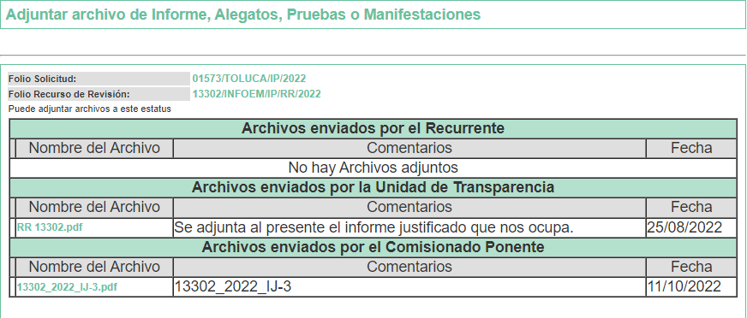



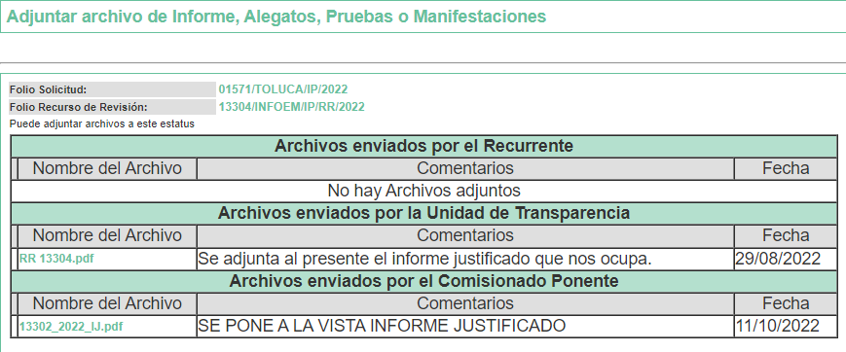

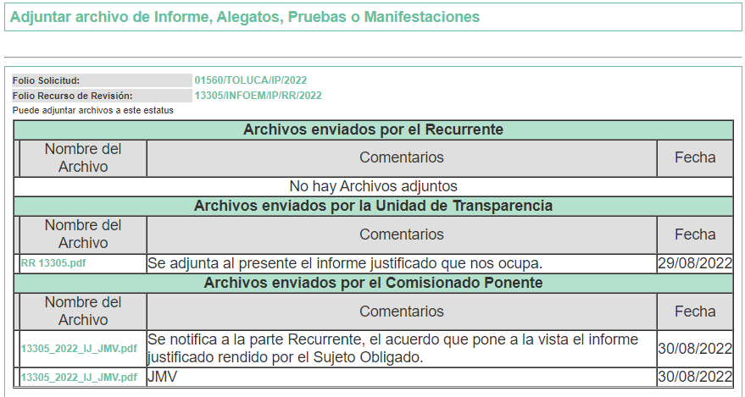

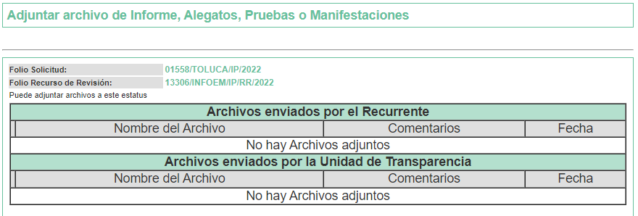

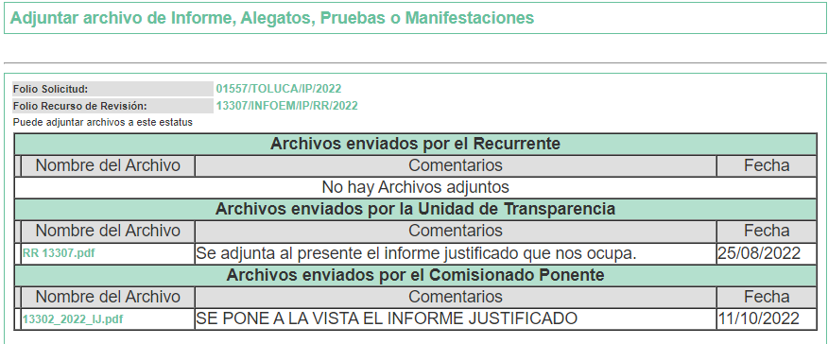

Informes Justificados que se pusieron a la vista del particular en fecha once de octubre de dos mil veintidós, donde el SUJETO OBLIGADO ratifica su respuesta inicial mencionando lo siguiente para las solicitudes de información:

13302/INFOEM/IP/RR/2022
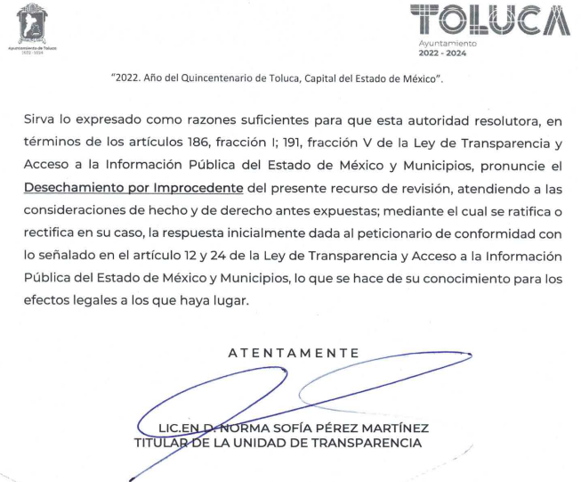

13303/INFOEM/IP/RR/2022
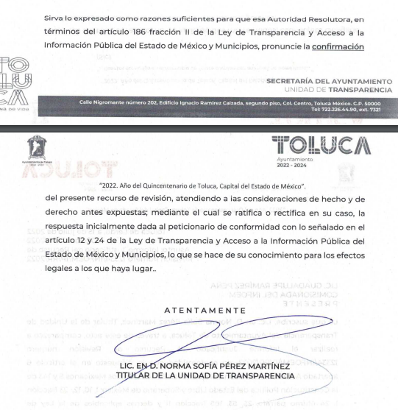

13304/INFOEM/IP/RR/2022
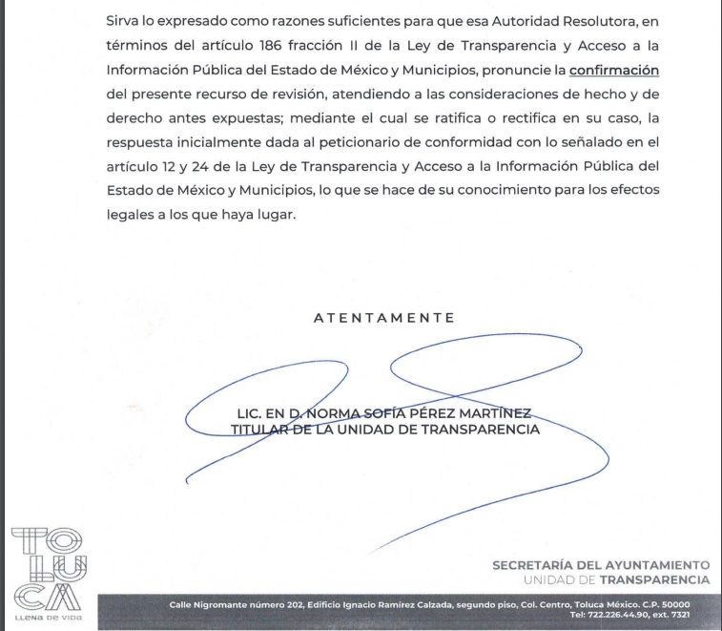

13305/INFOEM/IP/RR/2022
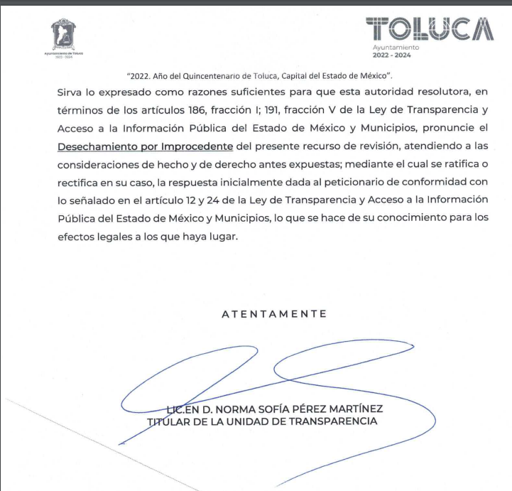

13306/INFOEM/IP/RR/2022
De las constancias que obran en el expediente electrónico del Sistema de Acceso a la Información Mexiquense (SAIMEX), se advierte que no realizó sus manifestaciones conforme a derecho le correspondían.

13307/INFOEM/IP/RR/2022.

d) Manifestaciones del Recurrente.
De las constancias que obran en el expediente electrónico del Sistema de Acceso a la Información Mexiquense (SAIMEX), se advierte que el particular fue omiso en sus manifestaciones conforme a derecho le correspondían.

e) Ampliación del plazo para resolver el Recurso de Revisión
El veinticinco de octubre de dos mil veintidós, se acordó ampliar por un periodo de quince días hábiles, el plazo para resolver el Recurso de Revisión que nos ocupa; acto que fue notificado a las partes, mediante el Sistema de Acceso a la Información Mexiquense (SAIMEX).

Este organismo garante no pasa por alto justificar, que el plazo para emitir resolución en el presente asunto encuentra justificación en el alto número de recursos de revisión recibidos dentro del primer semestre del año dos mil veintidós, que, en comparación con los recibidos el año pasado dentro del mismo periodo, se ha incrementado aproximadamente un 400%, circunstancia atípica que ha rebasado las capacidades técnicas y humanas del personal encargado de la proyección de las resoluciones a dichos medios de impugnación.
Por ello, es menester precisar que si bien se ha excedido el plazo para resolver el presente medio de impugnación, de conformidad con la ley de la materia, el plazo para emitir resolución se encuentra justificado en los elementos para medir su razonabilidad de asuntos conforme a los parámetros establecidos por diversos órganos jurisdiccionales federales, aplicables también en procedimientos análogos, como el que nos ocupa.
Así, en términos de lo que establecen los artículos 8.1 y 25 de la Convención Americana sobre Derechos Humanos, los recursos deben ser sencillos y resolverse en el menor tiempo posible, tomando en consideración la dilación total del procedimiento; esto es, en un plazo razonable.
En ese sentido, el legislador fijó los términos procesales en las leyes, de manera general, sin que pudiera prever la variada gama de casos que son resueltos por los órganos jurisdiccionales o cuasi jurisdiccionales, tanto por la complejidad de los hechos, como por el número de casos que conocen.
Por ello, excepcionalmente, si un asunto es resuelto con posterioridad a los plazos señalados por la norma debe analizarse la razonabilidad del tiempo necesario para su resolución, atentos a los siguientes criterios:
a) Complejidad del asunto: La complejidad de la prueba, la pluralidad de sujetos procesales, el tiempo transcurrido, las características y contexto del recurso.
b) Actividad Procesal del interesado: Acciones u omisiones del interesado.
c) Conducta de la Autoridad: Las Acciones u omisiones realizadas en el procedimiento. Así como si la autoridad actuó con la debida diligencia.
d) La afectación generada en la situación jurídica de la persona involucrada en el proceso: Violación a sus derechos humanos.
De modo que, cuando se trate de un asunto excepcional, por alguna o todas las características mencionadas o bien, cuando el ingreso de asuntos al órgano jurisdiccional o cuasi jurisdiccional respectivo supere notoriamente al que podría considerarse normal, debe concluirse que es una excluyente de responsabilidad en relación con la actuación del funcionario, como ha acontecido en el caso que nos ocupa.
Argumento que encuentra sustento en la jurisprudencia P./J. 32/92 emitida por el Pleno de la Suprema Corte de Justicia de la Nación de rubro “TÉRMINOS PROCESALES. PARA DETERMINAR SI UN FUNCIONARIO JUDICIAL ACTUÓ INDEBIDAMENTE POR NO RESPETARLOS SE DEBE ATENDER AL PRESUPUESTO QUE CONSIDERÓ EL LEGISLADOR AL FIJARLOS Y LAS CARACTERÍSTICAS DEL CASO.”, visible en la Gaceta del Seminario Judicial de la Federación con el registro digital 205635.
Razones por las cuales cabe concluir que, la resolución al recurso de revisión se solventa hasta esta fecha, debido a que existe una excesiva carga de trabajo en desproporción a la capacidad de los recursos materiales y humanos con que cuenta este Instituto para atender la enorme demanda de usuarios que acuden para que se les garantice su Derecho de acceso a la información Pública y Protección de Datos Personales, aunado a la complejidad de los hechos a los que se refieren, así como al volumen del expediente, la extensión de los escritos y pruebas aportadas y desahogadas por las partes; lo que impide la tramitación de los recursos dentro de los términos legales previamente establecidos por la Ley, por tratarse de causas de fuerza mayor.
Al respecto, también son de considerar los criterios sostenidos por el Cuarto Tribunal Colegiado en Materia Administrativa del Primer Circuito, cuyos rubros y datos de identificación son los siguientes:
“PLAZO RAZONABLE PARA RESOLVER. DIMENSIÓN Y EFECTOS DE ESTE CONCEPTO CUANDO SE ADUCE EXCESIVA CARGA DE TRABAJO.” consultable en el Seminario Judicial de la Federación y su gaceta, con el registro digital 2002351.
“PLAZO RAZONABLE PARA RESOLVER. CONCEPTO Y ELEMENTOS QUE LO INTEGRAN A LA LUZ DEL DERECHO INTERNACIONAL DE LOS DERECHOS HUMANOS.”, visible en el Seminario Judicial de la Federación y su gaceta, con el registro digital 2002350.
Por ello, este organismo garante comprometido con la tutela de los derechos humanos confiados, señala que este exceso del plazo legal para resolver el presente asunto, resulta de carácter excepcional.

f) Cierre de Instrucción
Una vez analizado el estado procesal que guarda el expediente, en fecha dieciséis de noviembre de dos mil veintidós, se acordaron los cierres de instrucción de los Recursos de Revisión, así como la remisión de este a efecto de ser resuelto, de conformidad con lo establecido en el artículo 185 fracciones VI y VIII de la Ley de Transparencia y Acceso a la Información Pública del Estado de México y Municipios.
CONSIDERANDO

- Competencia.
Este Instituto de Transparencia, Acceso a la Información Pública y Protección de Datos Personales del Estado de México y Municipios, es competente para conocer y resolver el presente Recurso de Revisión, conforme a lo dispuesto en los artículos 6, Apartado A de la Constitución Política de los Estados Unidos Mexicanos; 5, párrafos trigésimo, trigésimo primero y trigésimo segundo, fracciones IV y V de la Constitución Política del Estado Libre y Soberano de México; 2 fracción II, 13, 29, 36, fracciones I y II, 176, 178, 179, 181 párrafo tercero y 185 de la Ley de Transparencia y Acceso a la Información Pública del Estado de México y Municipios; y 9, fracciones I y XXIV y 11 del Reglamento Interior del Instituto de Transparencia, Acceso a la Información Pública y Protección de Datos Personales del Estado de México y Municipios.

SEGUNDO. Interés.
El Recurso de Revisión fue interpuesto por parte legítima, en atención a que se presentó por EL RECURRENTE, quien es la misma persona que formuló la solicitud de acceso a la Información Pública al SUJETO OBLIGADO, en razón de que las claves de acceso al Sistema de Acceso a la Información Mexiquense (SAIMEX) son personales e irrepetibles a lo cual se tiene certeza que se trata del mismo particular.

TERCERO. Justificación de la Acumulación de los Recursos.
De las constancias que obran en los expedientes acumulados, se advierte que en los recursos de revisión 13302/INFOEM/IP/RR/2022, 13303/INFOEM/IP/RR/2022, 13304/INFOEM/IP/RR/2022, 13305/INFOEM/IP/RR/2022, 13306/INFOEM/IP/RR/2022 y 13307/INFOEM/IP/RR/2022, fueron presentados por el misma RECURRENTE respecto de los actos u omisiones del mismo SUJETO OBLIGADO, razón por la cual, resulta conveniente su trámite de forma unificada para homogéneamente resolver y evitar la emisión de resoluciones contradictorias, derivado de ello este Órgano Garante realizó la acumulación respectiva, de conformidad con lo dispuesto en el artículo 18, del Código de Procedimientos Administrativos del Estado de México, de aplicación supletoria en términos del artículo 195 de la Ley de Transparencia y Acceso a la Información Pública del Estado de México y Municipios en vigor, que a la letra señalan:

“Código de Procedimientos Administrativos del Estado de México
“Artículo 18.- La autoridad administrativa o el Tribunal acordarán la acumulación de los expedientes del procedimiento y proceso administrativo que ante ellos se sigan, de oficio o a petición de parte, cuando las partes o los actos administrativos sean iguales, se trate de actos conexos o resulte conveniente el trámite unificado de los asuntos, para evitar la emisión de resoluciones contradictorias. La misma regla se aplicará, en lo conducente, para la separación de los expedientes.”

Ley de Transparencia y Acceso a la Información Pública del Estado de México y Municipios
“Artículo 195. En la tramitación del Recurso de Revisión se aplicarán supletoriamente las disposiciones contenidas en el Código de Procedimientos Administrativos del Estado de México.”
(Énfasis añadido)

De lo dispuesto en los numerales citados en el párrafo que antecede, dicha acumulación procede cuando:

- El solicitante y la información referida sean las mismas;
- Las partes o los actos impugnados sean iguales;
- Cuando se trate del mismo solicitante, el mismo Sujeto Obligado, y
- Aun tratándose de solicitudes diversas, resulte conveniente la resolución unificada de los asuntos.

Conforme a lo anterior, los recursos de revisión que nos ocupan fueron interpuestos por el mismo RECURRENTE ante el mismo SUJETO OBLIGADO, por lo que, resulta conveniente la resolución conjunta por economía procesal y con el fin de no emitir resoluciones contradictorias entre sí, en caso de resolverlos en forma separada por Ponentes diferentes.

CUARTO. Oportunidad.
Es de precisar que la Ley de Transparencia y Acceso a la Información Pública del Estado de México y Municipios, describe el mecanismo de procedencia de los Recurso Revisión, como se puede apreciar en el siguiente artículo:

“Artículo 163. La Unidad de Transparencia deberá notificar la respuesta a la solicitud al interesado en el menor tiempo posible, que no podrá exceder de quince días hábiles, contados a partir del día siguiente a la presentación de aquélla.

Excepcionalmente, el plazo referido en el párrafo anterior podrá ampliarse hasta por siete días hábiles más, siempre y cuando existan razones fundadas y motivadas, las cuales deberán ser aprobadas por el Comité de Transparencia, mediante la emisión de una resolución que deberá notificarse al solicitante, antes de su vencimiento. No podrán invocarse como causales de ampliación del plazo motivos que supongan negligencia o descuido del sujeto obligado en el desahogo de la solicitud.”

De la interpretación al precepto legal antes citado, se obtiene que, el plazo que les asiste a los Sujetos Obligados para entregar la respuesta a una solicitud de Información Pública es de quince días hábiles posteriores a la presentación de ésta; sin embargo, en aquellos casos en que transcurre el referido plazo de quince días hábiles, sin que los Sujetos Obligados entreguen la respuesta a la solicitud de información, ésta se considera negada; por lo que al solicitante le asiste el derecho para poder presentar el correspondiente Recurso Revisión.

Por su parte, el artículo 178 de la Ley de Transparencia y Acceso a la Información Pública del Estado de México y Municipios, establece:

“Artículo 178. El solicitante podrá interponer, por sí mismo o a través de su representante, de manera directa o por medios electrónicos, Recurso Revisión ante el Instituto o ante la Unidad de Transparencia que haya conocido de la solicitud dentro de los quince días hábiles, siguientes a la fecha de la notificación de la respuesta.

A falta de respuesta del sujeto obligado, dentro de los plazos establecidos en esta Ley, a una solicitud de acceso a la Información Pública, el recurso podrá ser interpuesto en cualquier momento, acompañado con el documento que pruebe la fecha en que presentó la solicitud.

En el caso de que se interponga ante la Unidad de Transparencia, ésta deberá remitir el Recurso Revisión al Instituto a más tardar al día siguiente de haberlo recibido.”
(Énfasis añadido)

Es así que, el Recurso Revisión se ha de interponer dentro del plazo de quince días hábiles contados a partir del día siguiente en que el particular tiene conocimiento de la resolución respectiva; de ahí que, para que empiece a computarse necesariamente tiene que existir una respuesta expresa por parte del SUJETO OBLIGADO. Sin embargo, tratándose de negativa ficta no existe resolución que se haga del conocimiento del particular a partir de la cual pueda computarse dicho término, por lo que es pertinente establecer que no hay plazo para la interposición del Recurso Revisión y, por tanto, EL RECURRENTE está en libertad de presentar su medio de impugnación en cualquier momento; en consecuencia, se tiene que el presente recurso se interpuso oportunamente.

QUINTO. Procedibilidad.
Esta Ponencia considera importante precisar que conforme al artículo 180, fracción II, último párrafo de la Ley de Transparencia y Acceso a la Información Pública del Estado de México y Municipios, cuando las solicitudes se presenten de manera electrónica no es requisito indispensable el proporcionar el nombre, tal como se muestra a continuación:

“Artículo 180. El recurso de revisión contendrá:
…
II. El nombre del solicitante que recurre o de su representante y, en su caso, …
En caso de que el recurso se interponga de manera electrónica no será indispensable que contengan los requisitos establecidos en las fracciones II, IV, VII y VIII.”
(Énfasis añadido)

Es así que, derivado que el recurso de revisión materia del presente asunto, se interpuso de manera electrónica, no es necesario que contenga determinados requisitos, entre ellos, el nombre; por lo que, en el presente caso, al haber sido presentado el recurso de revisión vía SAIMEX, dicho requisito resulta innecesario.
Lo anterior es así, pues el artículo 15 de Ley de Transparencia y Acceso a la Información Pública del Estado de México y Municipios prevé que, toda persona tendrá acceso a la información sin necesidad de acreditar interés alguno o justificar su utilización, de lo que se infiere que para el ejercicio del derecho de acceso a la información pública, el nombre no es un requisito sine qua non para que los particulares ejerzan el derecho de acceso a la información pública, pues por el contrario la Ley de la materia prevé en su artículo 155, párrafo segundo la posibilidad de que las solicitudes de información sean anónimas, al utilizar un nombre incompleto o, inclusive un seudónimo.

Aunado a lo anterior, cabe precisar que los artículos 6, Apartado A, fracciones III y IV de la Constitución Política de los Estados Unidos Mexicanos y 5, párrafos trigésimo, trigésimo primero y trigésimo segundo, fracciones I, III, IV y V de la Constitución Política del Estado Libre y Soberano de México, garantizan el ejercicio del derecho de acceso a la información pública, toda vez que disponen que toda persona sin necesidad de acreditar interés alguno o justificar su utilización, tendrá acceso gratuito a la información pública.

Asimismo, se estima que el requisito relativo al nombre de EL RECURRENTE no constituye un presupuesto indispensable de procedibilidad de los recursos de revisión, en términos de los artículos 25 de la Convención Americana de Derechos Humanos, 1 párrafos segundo y tercero, 6 apartado A, fracciones III y IV de la Constitución Política de los Estados Unidos Mexicanos y 5, párrafo vigésimo segundo de la Constitución Política del Estado Libre y Soberano de México, debido a que el acceso a la información pública es un Derecho Humano que no requiere legitimación en la causa, sino que únicamente basta con que se encuentre legitimado en el procedimiento de recurso de revisión, circunstancia que se acredita en las constancias electrónicas del expediente, de las que se desprende que EL RECURRENTE es la misma persona que realizó la solicitud de acceso a la información pública que ahora se impugna.

Es así que, para el estudio de la materia sobre la que se resuelve el presente recurso de revisión, resulta intrascendente conocer el nombre de la persona que lo hubiere promovido, en virtud de que tanto la Constitución Política de los Estados Unidos Mexicanos, como la Constitución Política del Estado Libre y Soberano de México reconocen la prerrogativa de los individuos para que no resulte necesario la acreditación de un interés o justificar la utilización de la información; por lo que, resulta ocioso realizar dicho análisis, en la inteligencia de que se limitaría el ejercicio de un Derecho Humano, como el Derecho de Acceso a la Información Pública, por una cuestión procedimental.

SEXTO. Estudio y análisis del asunto.
Una vez determinada la vía sobre la que versará el presente recurso, y previa revisión del expediente electrónico formado en EL SAIMEX con motivo de la solicitud de información y del recurso a que da origen, es de señalar que el análisis del presente, se basará en el contenido íntegro de las actuaciones que obran en el expediente electrónico, para así estar en posibilidad esta Ponencia Resolutora de dictar el fallo correspondiente conforme a derecho, tomando en consideración los elementos aportados por las partes y respetando en todo momento al principio de máxima publicidad consagrado en la Constitución Política de los Estados Unidos Mexicanos, Constitución Política del Estado Libre y Soberano de México y demás leyes aplicables en la materia; así como, en los Tratados Internacionales en los que el Estado Mexicano sea parte, en concordancia con el párrafo tercero del artículo 1 de la Constitución Política de los Estados Unidos Mexicanos y los numerales 8 y 9 de la Ley de Transparencia y Acceso a la Información Pública del Estado de México y Municipios.

Señalado lo anterior, se procede a analizar las documentales que integran el expediente electrónico, formado en el SAIMEX del Recurso de Revisión materia del presente estudio, a fin de determinar si con la información remitida mediante respuesta colma el Derecho de Acceso a la Información ejercido por EL RECURRENTE; atento a ello, para mayor entendimiento se muestra la tabla siguiente:

Solicitud | Respuesta | Comentarios
01573/TOLUCA/IP/2022  “Solicito conocer, las acciones concretar realizadas por la Segunda Sindico, y las y los regidores octavo, novena, décimo, decima primera y décimo segundo, a efecto de solucionar el pago pendiente de aguinaldo, primas vacacionales, y quincenas de las y los servidores públicos en la administración 2019-2021 y que causaron baja el pasado 31 de diciembre de 2021. Consecuentemente, los documentos que den cuenta de estas.”(Sic) | Mediante respuesta expone manifestaciones realizadas por la Segunda Sindico, y las y los regidores octavo, novena, décimo, decima primera y décimo segundo y anexan extractos de actas de cabildo para efectos a que haya lugar. | El particular se inconformo de la contestación incompleta del Sujeto Obligado, presunción de la obstrucción al acceso a la información pública por parte de la Unidad de Transparencia del Ayuntamiento de Toluca.  En Informe Justificado la Unidad de Transparencia ratifica en todas y cada una de sus partes la respuesta a la solicitud en mérito.  Este Instituto, determina que se COLMA con el pronunciamiento emitido por el Sujeto Obligado.
01572/TOLUCA/IP/2022  “Es mi interés saber la fecha que se tiene programada para el pago de aguinaldo, primas vacacionales, y quincenas pendientes de las y los servidores públicos municipales que estuvieron adscritos a las dependencias municipales en la administración 2019-2021 y que causaron baja el pasado 31 de diciembre de 2021.”(Sic) | Respecto a lo que solicita el particular, no constituye un Derecho de Acceso a la Información Pública; por lo que no son atendibles mediante una solicitud de acceso a la información, toda vez que se tratan de manifestaciones subjetivas vertidas por el particular, interrogantes y declaraciones que no se colman con la entrega de documentos, situación que conlleva a afirmar que se está en presencia del ejercicio del derecho de petición. | El particular se inconformo de la contestación incompleta del Sujeto Obligado, presunción de la obstrucción al acceso a la información pública por parte de la Unidad de Transparencia del Ayuntamiento de Toluca.  En Informe Justificado la Unidad de Transparencia ratifica en todas y cada una de sus partes la respuesta a la solicitud en mérito.  Este Instituto, determina que NO COLMA con el pronunciamiento emitido por el Sujeto Obligado.
01571/TOLUCA/IP/2022 “Es mi interés saber la fecha que se tiene programada para el pago de aguinaldo, primas vacacionales, y quincenas pendientes de las y los servidores públicos municipales que estuvieron adscritos a las regidurías y sindicaturas en la administración 2019-2021 y que causaron baja el pasado 31 de diciembre de 2021.”(Sic) | Respecto a lo que solicita el particular, no constituye un Derecho de Acceso a la Información Pública; por lo que no son atendibles mediante una solicitud de acceso a la información, toda vez que se tratan de manifestaciones subjetivas vertidas por el particular, interrogantes y declaraciones que no se colman con la entrega de documentos, situación que conlleva a afirmar que se está en presencia del ejercicio del derecho de petición. | El particular se inconformo de la contestación incompleta del Sujeto Obligado, presunción de la obstrucción al acceso a la información pública por parte de la Unidad de Transparencia del Ayuntamiento de Toluca.  En Informe Justificado la Unidad de Transparencia ratifica en todas y cada una de sus partes la respuesta a la solicitud en mérito.  Este Instituto, determina que se NO COLMA con el pronunciamiento emitido por el Sujeto Obligado.
01560/TOLUCA/IP/2022 “Solicito saber el sueldo bruto y neto quincenal de las y los servidores públicos que conforman las regidurías de enero de 2022. Así mismo, solicito saber el sueldo bruto y neto de las y los servidores públicos que conforman las regidurías de junio de 2022. En caso de existir aumentos y/o descuentos ha dicho sueldo quincenal, adjuntar los documentos con los que se convaliden dichos cambios por servidor público municipal.”(Sic) | En respuesta adjunta un comparativo de sueldos de la Regidurías del mes de enero a junio. | El particular se inconformo manifestando que no se encuentra completa la información requerida, ya que si bien se remite una tabla con los comparativos, de formas discrecional no existe posicionamiento alguno sobre la parte de la solicitud que dice “adjuntar los documentos con los que se convaliden dichos cambios”, y toda vez que el sujeto obligado jamás me requirió aclaración alguna al alcance de la solicitud, es entendible que se precisó con claridad que me refería a las documentales con los que se sustentaran dichos ajustes, por citar un ejemplo, los formatos de altas o bajas, circulares u otro medio de comunicación en donde la Tesorería Municipal informará sobre el ajuste al capítulo 1000 dentro del presupuesto de egresos aplicables al ejercicio fiscal de 2022, etc. Así mismo, subsiste el actuar viciado de la Titular de la Unidad de Transparencia, pues el archivo adjunto no está sustentado con algún oficio generado por el servidor público habilitado, por lo que se puede presumir, que desde la Unidad de Transparencia se inventaron estos datos, a efecto de negar de forma unilateral el acceso a la información pública de quien suscribe el presente recurso de revisión. Aunado a lo expuesto, se le recomienda a la Titular de la Unidad de Transparencia, estudiar a cabalidad el contenido del artículo 177 de la Ley de Transparencia y Acceso a la Información Pública del Estado de México y Municipios. Toda vez que en su respuesta es omisa en el cumplimiento de dicho precepto legal.  En informe justificado el SUJETO OBLIGADO, omitió rendir Informe Justificado.  Este Instituto determina que el SUJETO OBLIGADO omitió pronunciamiento referente a: “…En caso de existir aumentos y/o descuentos ha dicho sueldo quincenal, adjuntar los documentos con los que se convaliden dichos cambios por servidor público municipal.”(Sic)  Por lo que se determina que NO COLMA.
01558/TOLUCA/IP/2022  Solicito saber el sueldo bruto y neto quincenal de las y los servidores públicos que conforman el IMCUFIDET de enero de 2022. Así mismo, solicito saber el sueldo bruto y neto de las y los servidores públicos que conforman el IMCUFIDET de junio de 2022. En caso de existir aumentos y/o descuentos ha dicho sueldo quincenal, adjuntar los documentos con los que se convaliden dichos cambios por servidor público municipal. | En respuesta manifiesta que después de realizar una búsqueda exhaustiva y razonable de la información dentro de sus archivos, adjunta un comparativo del sueldo bruto y neto quincenal de las y los servidores públicos de la que laboran en el IMCUFIDET, asimismo adjunta un documento que no es legible por la mala calidad de digitalización. | No se encuentra completa la información requerida, ya que si bien se remite una tabla con los comparativos, de formas discrecional no existe posicionamiento alguno sobre la parte de la solicitud que dice “adjuntar los documentos con los que se convaliden dichos cambios”, y toda vez que el sujeto obligado jamás me requirió aclaración alguna al alcance de la solicitud, es entendible que se precisó con claridad que me refería a las documentales con los que se sustentaran dichos ajustes, por citar un ejemplo, los formatos de altas o bajas, circulares u otro medio de comunicación en donde la Tesorería Municipal informará sobre el ajuste al capítulo 1000 dentro del presupuesto de egresos aplicables al ejercicio fiscal de 2022, etc. Ahora bien, también se puede hacer un análisis al vicio de ocultar información, pues no hay soporte alguno que me dé certeza que el total de servidores públicos a los que se hace referencia en la información otorgada, sea el 100% de las personas que realmente laboran en la dependencia solicitada. Es importante recordar que cuando uno se refiere a la DIRECCIÓN tal, consecuentemente se deben de considerar las y los servidores públicos que laboran en las Subdirecciones, Coordinaciones y/o Jefaturas de Departamento que conforman la misma. Así mismo, subsiste el actuar viciado de la Titular de la Unidad de Transparencia, pues el archivo adjunto no está sustentado con algún oficio generado por el servidor público habilitado, por lo que se puede presumir, que desde la Unidad de Transparencia se inventaron estos datos, a efecto de negar de forma unilateral el acceso a la información pública de quien suscribe el presente recurso de revisión. Aunado a lo expuesto, se le recomienda a la Titular de la Unidad de Transparencia, estudiar a cabalidad el contenido del artículo 177 de la Ley de Transparencia y Acceso a la Información Pública del Estado de México y Municipios. Toda vez que en su respuesta es omisa en el cumplimiento de dicho precepto legal.  No obran manifestaciones por las partes.  Este Instituto determina que el SUJETO OBLIGADO omitió pronunciamiento referente a: “…En caso de existir aumentos y/o descuentos ha dicho sueldo quincenal, adjuntar los documentos con los que se convaliden dichos cambios por servidor público municipal.”(Sic)  Por lo que se determina que NO COLMA.
01557/TOLUCA/IP/2022 “Solicito saber el sueldo bruto y neto quincenal de las y los servidores públicos que conforman la Consejería Jurídica de enero de 2022. Así mismo, solicito saber el sueldo bruto y neto de las y los servidores públicos que conforman la Consejería Jurídica de junio de 2022. En caso de existir aumentos y/o descuentos ha dicho sueldo quincenal, adjuntar los documentos con los que se convaliden dichos cambios por servidor público municipal.”(Sic) | En respuesta manifiesta que después de realizar una búsqueda exhaustiva y razonable de la información dentro de sus archivos, adjunta un comparativo del sueldo bruto y neto quincenal de las y los servidores públicos de la Consejería Jurídica de enero a junio de 2022. | No se encuentra completa la información requerida, ya que si bien se remite una tabla con los comparativos, de formas discrecional no existe posicionamiento alguno sobre la parte de la solicitud que dice “adjuntar los documentos con los que se convaliden dichos cambios”, y toda vez que el sujeto obligado jamás me requirió aclaración alguna al alcance de la solicitud, es entendible que se precisó con claridad que me refería a las documentales con los que se sustentaran dichos ajustes, por citar un ejemplo, los formatos de altas o bajas, circulares u otro medio de comunicación en donde la Tesorería Municipal informará sobre el ajuste al capítulo 1000 dentro del presupuesto de egresos aplicables al ejercicio fiscal de 2022, etc. Ahora bien, también se puede hacer un análisis al vicio de ocultar información, pues no hay soporte alguno que me dé certeza que el total de servidores públicos a los que se hace referencia en la información otorgada, sea el 100% de las personas que realmente laboran en la dependencia solicitada. Es importante recordar que cuando uno se refiere a la DIRECCIÓN tal, consecuentemente se deben de considerar las y los servidores públicos que laboran en las Subdirecciones, Coordinaciones y/o Jefaturas de Departamento que conforman la misma. Así mismo, subsiste el actuar viciado de la Titular de la Unidad de Transparencia, pues el archivo adjunto no está sustentado con algún oficio generado por el servidor público habilitado, por lo que se puede presumir, que desde la Unidad de Transparencia se inventaron estos datos, a efecto de negar de forma unilateral el acceso a la información pública de quien suscribe el presente recurso de revisión. Aunado a lo expuesto, se le recomienda a la Titular de la Unidad de Transparencia, estudiar a cabalidad el contenido del artículo 177 de la Ley de Transparencia y Acceso a la Información Pública del Estado de México y Municipios. Toda vez que en su respuesta es omisa en el cumplimiento de dicho precepto legal.  Este Instituto determina que el SUJETO OBLIGADO omitió pronunciamiento referente a: “…En caso de existir aumentos y/o descuentos ha dicho sueldo quincenal, adjuntar los documentos con los que se convaliden dichos cambios por servidor público municipal.”(Sic)  Por lo que se determina que NO COLMA.

Una vez desagregado mediante el anterior recuadro, los rubros solicitados por el particular y la información proporcionada por EL SUJETO OBLIGADO, este Organismo Garante advierte que no colmo el derecho al acceso a la información pública en atención de las solicitudes 01572/TOLUCA/IP/2022, 01571/TOLUCA/IP/2022, 01560/TOLUCA/IP/2022, 01558/TOLUCA/IP/2022 y 01557/TOLUCA/IP/2022 mediante respuestas e Informe Justificado, por tal motivo, se entra al estudio de la naturaleza de la información.

Resulta importante señalar que lo mencionado en la respuesta del servidor público habilitado, no corresponde con lo solicitado por el particular, por lo que se concluye que se debe de garantizar en todo momento el derecho de acceso a la información, sirve de sustento el Criterio 02/17 emitido por el Instituto de Transparencia, Acceso a la Información y Protección de Datos Personales, que de la literalidad señala lo siguiente:

Congruencia y exhaustividad. Sus alcances para garantizar el derecho de acceso a la información. De conformidad con el artículo 3 de la Ley Federal de Procedimiento Administrativo, de aplicación supletoria a la Ley Federal de Transparencia y Acceso a la Información Pública, en términos de su artículo 7; todo acto administrativo debe cumplir con los principios de congruencia y exhaustividad. Para el efectivo ejercicio del derecho de acceso a la información, la congruencia implica que exista concordancia entre el requerimiento formulado por el particular y la respuesta proporcionada por el sujeto obligado; mientras que la exhaustividad significa que dicha respuesta se refiera expresamente a cada uno de los puntos solicitados. Por lo anterior, los sujetos obligados cumplirán con los principios de congruencia y exhaustividad, cuando las respuestas que emitan guarden una relación lógica con lo solicitado y atiendan de manera puntual y expresa, cada uno de los contenidos de información.
Entonces, el derecho al acceso a la información estará cumplido cuando el particular tenga conocimiento de lo solicitado, es por ello, que este Órgano Garante de conformidad con las atribuciones que se le confieren determina ordenar al SUJETO OBLIGADO haga entrega previa búsqueda exhaustiva y razonable, de lo solicitado en atención de las solicitudes 01572/TOLUCA/IP/2022, 01571/TOLUCA/IP/2022, 01560/TOLUCA/IP/2022, 01558/TOLUCA/IP/2022, 01557/TOLUCA/IP/2022, derivado a que no se existe evidencia de que haya atendido lo referente a: “…En caso de existir aumentos y/o descuentos ha dicho sueldo quincenal, adjuntar los documentos con los que se convaliden dichos cambios por servidor público municipal.”(Sic).
Bajo esa tesitura, es de subrayar que el derecho de acceso a la información pública, consiste en que la información solicitada conste en un soporte documental en cualquiera de sus formas, a saber: expedientes, reportes, estudios, actas, resoluciones, oficios, correspondencia, acuerdos, directivas, directrices, circulares, contratos, convenios, instructivos, notas, memorandos, estadísticas o bien, cualquier otro registro que documente el ejercicio de las facultades, funciones y competencias de los Sujetos Obligados; los que podrán estar en cualquier medio, sea escrito, impreso, sonoro, visual, electrónico, informático u holográfico, de conformidad con el artículo 3, fracción XI de la Ley de la materia, el cual dispone lo siguiente:
“Artículo 3. Para los efectos de la presente Ley se entenderá por:

XI. Documento: Los expedientes, reportes, estudios, actas, resoluciones, oficios, correspondencia, acuerdos, directivas, directrices, circulares, contratos, convenios, instructivos, notas, memorandos, estadísticas o bien, cualquier otro registro que documente el ejercicio de las facultades, funciones y competencias de los sujetos obligados, sus servidores públicos e integrantes, sin importar su fuente o fecha de elaboración. Los documentos podrán estar en cualquier medio, sea escrito, impreso, sonoro, visual, electrónico, informático u holográfico;”

Siendo aplicable el criterio de interpretación en el orden administrativo número 0002-11, emitido por Acuerdo del Pleno del Instituto de Transparencia y Acceso a la Información Pública del Estado de México y Municipios, publicado en el Periódico Oficial del Gobierno del Estado Libre y Soberano de México “Gaceta del Gobierno” el diecinueve de octubre de dos mil once, cuyo rubro y texto dispone:

“CRITERIO 0002-11
INFORMACIÓN PÚBLICA, CONCEPTO DE, EN MATERIA DE TRANSPARENCIA. INTERPRETACIÓN SISTEMÁTICA DE LOS ARTÍCULOS 2°, FRACCIÓN V, XV, Y XVI, 3°, 4°, 11 Y 41. De conformidad con los artículos antes referidos, el derecho de acceso a la información pública, se define en cuanto a su alcance y resultado material, el acceso a los archivos, registros y documentos públicos, administrados, generados o en posesión de los órganos u organismos públicos, en virtud del ejercicio de sus funciones de derecho público, sin importar su fuente, soporte o fecha de elaboración.
En consecuencia el acceso a la información se refiere a que se cumplan cualquiera de los siguientes tres supuestos:
1) Que se trate de información registrada en cualquier soporte documental, que en ejercicio de las atribuciones conferidas, sea generada por los Sujetos Obligados;
2) Que se trate de información registrada en cualquier soporte documental, que en ejercicio de las atribuciones conferidas, sea administrada por los Sujetos Obligados, y
3) Que se trate de información registrada en cualquier soporte documental, que en ejercicio de las atribuciones conferidas, se encuentre en posesión de los Sujetos Obligados.” (sic)
(Énfasis Añadido)

En estricto sentido, el derecho de acceso a la información pública se satisface en aquellos casos en que se entregue el soporte documental en que conste la información pública, toda vez que, los Sujetos Obligados no tienen el deber de generar, poseer o administrar la información pública con el grado de detalle solicitado; esto es, que no tienen el deber de generar un documento ad hoc, para satisfacer el derecho de acceso a la información pública, como lo establece el artículo 12 de la Ley de Transparencia y Acceso a la Información Pública del Estado de México y Municipios.

Como apoyo a lo anterior, es aplicable el Criterio 03-17, emitido por el Instituto Nacional de Transparencia, Acceso a la Información y Protección de Datos Personales, que dice:

“No existe obligación de elaborar documentos ad hoc para atender las solicitudes de acceso a la información. Los artículos 129 de la Ley General de Transparencia y Acceso a la Información Pública y 130, párrafo cuarto, de la Ley Federal de Transparencia y Acceso a la Información Pública, señalan que los sujetos obligados deberán otorgar acceso a los documentos que se encuentren en sus archivos o que estén obligados a documentar, de acuerdo con sus facultades, competencias o funciones, conforme a las características físicas de la información o del lugar donde se encuentre. Por lo anterior, los sujetos obligados deben garantizar el derecho de acceso a la información del particular, proporcionando la información con la que cuentan en el formato en que la misma obre en sus archivos; sin necesidad de elaborar documentos ad hoc para atender las solicitudes de información.”.

Es así que, derivado que los sujetos obligados tienen el deber de documentar todo acto que derive del ejercicio de sus facultades, competencias o funciones, considerando desde su origen la eventual publicidad y reutilización de la información que generan, de conformidad con los artículos 18, 24 XXII y 160 de la Ley de la Materia, que a la letra señalan lo siguiente:

“Artículo 18. Los sujetos obligados deberán documentar todo acto que derive del ejercicio de sus facultades, competencias o funciones, considerando desde su origen la eventual publicidad y reutilización de la información que generen.
…
Artículo 24. Para el cumplimiento de los objetivos de esta Ley, los sujetos obligados deberán cumplir con las siguientes obligaciones, según corresponda, de acuerdo a su naturaleza:
[…]
XXII. Documentar todo acto que derive del ejercicio de sus facultades, competencias o funciones y abstenerse de destruirlos u ocultarlos, dentro de los que destacan los procesos deliberativos y de decisión definitiva;
…
Artículo 160. Los sujetos obligados deberán otorgar acceso a los documentos que se encuentren en sus archivos o que estén obligados a documentar de acuerdo con sus facultades, competencias o funciones en el formato que el solicitante manifieste, de entre aquellos formatos existentes, conforme a las características físicas de la información o del lugar donde se encuentre así lo permita.”

Expuestas las posturas de las partes, se procede al análisis de las actuaciones que obran en los expedientes electrónicos. Para ello, es necesario recordar que el Particular solicitó saber la fecha que se tiene programada para el pago de aguinaldo, primas vacacionales, y quincenas pendientes de las y los servidores públicos municipales que estuvieron adscritos a las dependencias municipales en la administración 2019-2021 y que causaron baja el pasado 31 de diciembre de 2021, situación por la cual nos remite al estudio de lo siguiente:

- El trabajo como derecho fundamental.

El derecho del trabajo comprende una serie de principios y normas que regulan las relaciones entre trabajadores y empleadores y de ambos con el Estado. Es importante precisar que el derecho de trabajo deviene de la lucha de trabajadores y sindicatos por lograr un equilibrio entre el capital y el trabajo, obtener una armonía social, y conseguir derechos como el acceso a condiciones dignas, igualdad ente hombres y mujeres, denuncias de hostigamiento y acoso sexual y a la no discriminación.

Por lo anterior, cabe destacar que la Ley Federal del Trabajo establece en su artículo 2° que todo trabajador tiene derecho a un trabajo decente o digno, que se caracterice por el respeto irrestricto a los derechos colectivos de los trabajadores; entre ellos a su dignidad humana, derecho a la seguridad social, derecho a un salario remunerador, derecho a formar un sindicato, entre otros.

En ese sentido, toda persona física que preste un trabajo personal y subordinado a alguien, tiene derecho a condiciones generales de trabajo que deberán estar establecidas dentro de un contrato de trabajo y el cual contará con diversas características como la especificación del monto del pago por concepto de salario, días de descanso y vacaciones, las prestaciones otorgadas, participar en el reparto de utilidades, licencias de maternidad o paternidad, a generar prima de antigüedad y a recibir capacitaciones y adiestramiento.

De acuerdo con Rosa Gómez Bustillo, los nexos laborales entre trabajadores y patrones son de suma importancia para un país, ya que si estos se realizan en buenos términos generan estabilidad económica y crecimiento, además de garantizar al trabajador en su carácter de individuo el derecho de poder asegurarle a él y a su familia bienestar y prosperidad en diversos ámbitos. (Bustillo, 2018)

Al respecto, el Quinto Tribunal Colegiado en materia de Trabajo del Primer Circuito emitió la Tesis de Jurisprudencia siguiente:

"RELACIÓN OBRERO PATRONAL. ELEMENTOS QUE LA ACREDITAN. Se tiene por acreditada la existencia de la relación obrero patronal, si se prueba: a) La obligación del trabajador de prestar un servicio material o intelectual o de ambos géneros; b) El deber del patrón de pagar a aquél una retribución; y c) La relación de dirección y dependencia en que el trabajador se encuentra colocado frente al patrón; no constituyendo la simple prestación de servicios, conforme a una retribución específica, por sí sola una relación de trabajo, en tanto no exista el vínculo de subordinación, denominado en la ley con los conceptos de dirección y dependencia; esto es, que aparezca de parte del patrón un poder jurídico de mando, correlativo a un deber de obediencia de parte de quien realiza el servicio, de conformidad con el artículo 134, fracción III, del código obrero..."

De esto, se entiende que conexión laboral es aquella en el que el trabajador está obligado a prestar un servicio material o intelectual o ambos, a una persona denominada patrón el cual tiene que pagar a aquel una retribución o remuneración de dicho servicio, esto toma sustento en lo que establece la Ley Federal del Trabajo, la cual menciona que el trabajo es un derecho y un deber social.

El derecho del trabajo integra principios y normas que deben ser estrictamente respetados dentro de un nexo laboral, entre estos se encuentra la de brindar un trabajo decente o digno, el cual comprende el derecho a obtener un salario remunerador, situación que debe estar establecida en un contrato de trabajo. Esto con la finalidad de garantizar además de estabilidad económica y crecimiento en una determinada región; brindar al trabajador prosperidad a él y a su familia, por ello, resulta indispensable traer a colación lo siguiente:

- Derecho a un salario remunerado.

De acuerdo con la Comisión Nacional de Derecho Humanos (CNDH) de México, el salario constituye uno de los derechos de toda persona que trabajada para un tercero, a través del cual puede disfrutar de una vida digna, estos ingresos deben permitir que una persona cubra sus necesidades básicas de alimentación, vivienda, salud, educación, no sólo para sí mimas, sino también para su familia, por lo que este derecho está relacionado directamente con el goce y la satisfacción de diversos derechos humanos.

Al respecto, la CNDH, también destaca que existen disposiciones nacionales tanto internacionales que reconocen el vínculo ineludible entre la remuneración de las personas que trabajan y su dignidad humana, lo cual evidencia aún más la función del monto del salario, como uno de los medios para lograr el pleno goce y ejercicio de los derechos humanos.

En ese sentido, todo trabajador por sus servicios prestados tiene derecho a recibir un salario, el cual se entiende como el monto económico irreductible que debe por mandato jurídico, percibir toda persona que realiza un trabajo personal y subordinado a efecto de satisfacer sus necesidades básicas y las de su familia, en el orden material, social y cultural, y para proveer la educación obligatoria de sus hijos, según lo establece el artículo 123 de la Constitución Política de los Estados Unidos Mexicanos, apartado A, fracción VI.

Cabe mencionar que el monto salarial, puede acompañarse de otros beneficios y prestaciones, las cuales constituyen un mínimo vital para la población asalariada, de tal manera que, esto debe ser suficiente para asegurarles, como se ha mencionado, la satisfacción de sus necesidades alimentarias, de salud, transporte, vivienda, educación, cultura, entre otras.

En el mismo orden la ideas, el Consejo Nacional de Evaluación de la Política de Desarrollo Social (CONEVAL), identifica a las personas o grupos de personas en situación de pobreza con base en la línea de bienestar y la línea de bienestar mínimo, la última relativa al valor monetario de una canasta alimentaria básica, es decir, al costo total al mes que le implica a una persona contar con comida suficiente en cantidad y calidad nutricional, por otro lado, la línea de bienestar corresponde al valor monetario de una canasta de alimentos, como el de otros bienes y servicios.

Por ello, es de mencionar que la alimentación, la salud, la educación y vivienda, son algunos de los derechos humanos reconocidos por la Constitución y en los tratados internacionales de los que México es parte, en ese sentido, el pago y la suficiencia del monto del salario, resultan ser una condición primordial para asegurar su pleno goce y disfrute.
- Derecho a un aguinaldo.

En México, el aguinaldo surgió como una prestación obligatoria en la reforma a la Ley Federal del Trabajo en 1970, esta contempla en su artículo 87 que los trabajadores tendrán derecho a un aguinaldo anual que deberá pagarse antes del día veinte de diciembre y que debe ser equivalente a quince días de salario, por lo menos.

Asimismo, la Ley referida, precisa que el pago de aguinaldo corresponde a todos los trabajadores que se rijan por la Ley Federal del Trabajo, y debe ser pagado en tiempo y forma, al ser una obligación del empleador.

- Derecho a vacaciones pagadas.

Respecto a esta prestación, la Ley Federal del Trabajo contempla en su artículo 80 que la prima vacacional es un derecho que todo trabajador con contrato tiene acceso, la cual corresponde al pago de un monto no menor de veinticinco por ciento sobre los salarios que les correspondan durante el periodo de vacaciones, es decir, la prima vacacional es una cantidad adicional de dinero que se paga para el disfrute de las vacaciones.

Por lo anterior, se tiene que el derecho al trabajo es un derecho fundamental y esencial para la realización de otros derechos humanos y constituye una parte inseparable e inherente a la dignidad humana, que de acuerdo con el Comité de Derechos Económicos, Sociales y Culturales, toda persona tiene derecho a trabajar para poder vivir con dignidad. El derecho al trabajo comprende entre sus elementos fundamentales la dignidad, ya que el trabajo debe cumplir con un mínimo de condiciones justas, entre estos el derecho a recibir un salario remunerador que puede venir acompañado de otros beneficios y prestaciones.

En México, como se observó, el recibir un salario, aguinaldo y prima vacacional, son derechos reconocidos por las leyes, y de cuyo acceso, permitirá a el trabajador cubrir diversas necesidades básicas, como alimentación, vivienda, salud -por mencionar algunos-, y los cuales son derechos humanos reconocidos por nuestra Constitución, lo que implica que el pago del salario y demás prestaciones, están relacionados con el goce y satisfacción de otros derechos humanos, en sentido contrario, la falta de pago de estos derechos por parte del patrón o empleador, no sólo incumple jurídicamente un contrato, sino que violenta y transgrede indirectamente otros derechos humanos reconocidos nacional e internacionalmente.

- De la información solicitada por el Particular.

Derivado de lo solicitado por el Particular relativo al pago de salarios y prestaciones, y el acuerdo al que llegó el Ayuntamiento de Toluca con el líder sindical Juan Gabriel Garduño López, esta Ponencia procedió a realizar una investigación sobre los requerimientos del solicitante y de ello se obtuvieron múltiples notas periodistas en las que se precisa lo siguiente:

- Respecto a la falta de pago de salarios y prestaciones.

- En fecha diez de enero de dos mil veintidós, el Periódico el Sol de Toluca, mediante nota periodística de título “En 2021 hubo 33 denuncias por falta de pago de sueldos, a proveedores y laudos”, refirió que para el cierre de año 2021 el municipio de Toluca tuvo un total de veintinueve denuncias por falta de pagos de sueldos a proveedores y otras cuatro por laudos laborales, lo que originó una serie de protestas por parte de trabajadores que denunciaron falta de pagos de sueldos, aguinaldos y otras prestaciones, las cuales pudieran constituir faltas administrativas. [consultado el diecisiete de febrero de dos mil veintidós en la siguiente liga electrónica https://www.elsoldetoluca.com.mx/local/en-2021-hubo-33-denuncias-por-falta-de-pago-de-sueldos-a-proveedores-y-laudos-7710184.html#:~:text=Los%20anteriores%20gobiernos%20municipales%20cerraron,ayuntamientos%20de%20Toluca%20y%20Naucalpan]
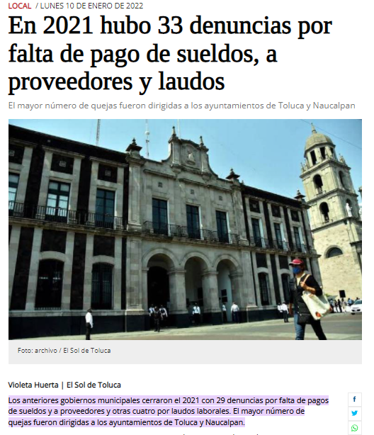
[Imagen extraída de la liga https://www.elsoldetoluca.com.mx/local/en-2021-hubo-33-denuncias-por-falta-de-pago-de-sueldos-a-proveedores-y-laudos-7710184.html#:~:text=Los%20anteriores%20gobiernos%20municipales%20cerraron,ayuntamientos%20de%20Toluca%20y%20Naucalpan consultado el diecisiete de febrero de dos mil veintidós]

- En fecha veinte de diciembre de dos mil veintiuno, el Periódico el Sol de Toluca, mediante nota periodística de título “Trabajadores del ayuntamiento de Toluca exigen pagos”, refirió que decenas de trabajadores del Ayuntamiento de Toluca exigieron el pago de prima vacacional, aguinaldo y sueldos los cuales no han sido cubiertos por las autoridades municipales, además de que precisaron desconocer la fecha de su pago. [consultado el diecisiete de febrero de dos mil veintidós en la siguiente liga electrónica https://www.elsoldetoluca.com.mx/local/trabajadores-del-ayuntamiento-de-toluca-exigen-pagos-7634035.html]

[Imagen extraída de la liga https://www.elsoldetoluca.com.mx/local/trabajadores-del-ayuntamiento-de-toluca-exigen-pagos-7634035.html consultado el diecisiete de febrero de dos mil veintidós]

- En fecha veintisiete de diciembre de dos mil veintiuno, el Periódico el Universal, mediante nota periodística de título “Trabajadores del ayuntamiento de Toluca toman todos los edificios públicos por falta de pagos”, refirió que debido al incumplimiento del compromiso de pago de salarios y prestaciones a los 2 mil 400 sindicalizados [consultado el diecisiete de febrero de dos mil veintidós en la siguiente liga electrónica https://www.eluniversal.com.mx/metropoli/toluca-trabajadores-del-ayuntamiento-toman-todos-los-edificios-publicos-por-falta-de-pagos]


[Imagen extraída en la siguiente liga
https://www.eluniversal.com.mx/metropoli/toluca-trabajadores-del-ayuntamiento-toman-todos-los-edificios-publicos-por-falta-de-pagos consultado el diecisiete de febrero de dos mil veintidós]

De lo anterior se advierte que existe evidencia de la falta de pago de salarios y demás prestaciones por parte del Ayuntamiento de Toluca a sus trabajadores, no obstante, sobre el valor probatorio de las notas periodísticas, cabe traer a colación la tesis aislada número I.4o.T.4 K, emitida por el Cuatro Tribunal Colegiado en Materia de Trabajo del Primer Circuito, publicada en el Semanario Judicial de la Federación y su Gaceta, en el Tomo II, página 541, en Diciembre de mil novecientos noventa y cinco, de la Novena Época, titulada “NOTAS PERIODISTICAS, EL CONOCIMIENTO QUE DE ELLAS SE OBTIENE NO CONSTITUYE ‘UN HECHO PUBLICO Y NOTORIO’” en la que se señala que el hecho de que el público lector adquiera conocimiento de algún hecho consignado en periódicos o revistas, no implica por esa sola circunstancia que la noticia se convierta en un hecho “público y notorio”, toda vez que se entiende por “notorio” lo que es público y sabido de todos, o un hecho cuyo conocimiento forme parte de la cultura propia de un círculo social determinado, en el tiempo de su realización. De tal situación, lo consignado en las notas periodísticas no constituye un hecho público o notorio, sino que es una opinión de su autor, por lo que sólo se pueden tomar como indicios.
En ese sentido, si bien de las notas periodísticas señaladas, contienen información que guarda relación con lo solicitado, a saber, respecto a la falta de pago a los servidores públicos del Ayuntamiento de Toluca y el acuerdo celebrado entre la autoridad con un líder sindical, tal como lo arguye el RECURRENTE, también es de precisar que esto no constituyen prueba plena, al ser una opinión privada realizada por parte de un particular; sin embargo, en el presente caso, sirven de indicio para verificar que la pretensión del Particular, es obtener información sobre el pago de salarios y prestaciones que a los trabajadores por derecho les corresponde, y el acuerdo pactado por el Ayuntamiento de Toluca.

Una vez referido lo anterior, no pasa desapercibido mencionar que parte del planteamiento hecho por el Particular en su solicitud de información, fue realizado a modo de interrogante ya que solicitó saber la fecha que se tiene programada para el pago de aguinaldo, primas vacacionales, y quincenas pendientes de las y los servidores públicos municipales que estuvieron adscritos a las regidurías y sindicaturas en la administración 2019-2021 y que causaron baja el pasado 31 de diciembre de 2021, lo que nos pudiera situar frente al ejercicio del derecho de petición, el cual está sustentado en el artículo 8 de la Constitución Política de los Estados Unidos Mexicanos y a través de este se pueden realizar planteamientos de situaciones que afecten a la esfera de cualquier persona, exigir explicaciones, ejercer derechos, interponer quejas, acciones o recursos legales, es decir; su finalidad no es propiamente resolver sobre el suministro de información pública tangible y con soporte documental, sino que su exigencia es responder por escrito, es decir, generar una respuesta razonada y legal a los planteamientos de quien ejerce su derecho.

No obstante, como se mencionó, si bien es cierto, en la solicitud se realizan manifestaciones y cuestionamientos que no constituyen un derecho de acceso a la información pública, también lo es que de acuerdo con el Criterio 16/17 del Instituto Nacional de Transparencia, Acceso a la Información y Protección de Datos Personales, cuando los particulares presentes solicitudes de acceso a la información en donde no se identifica de forma precisa la documentación que pudiera colmar su pretensión, el Sujeto Obligado deberá otorgar una expresión documental, tal como se prevé a continuación:

“Expresión documental. Cuando los particulares presenten solicitudes de acceso a la información sin identificar de forma precisa la documentación que pudiera contener la información de su interés, o bien, la solicitud constituya una consulta, pero la respuesta pudiera obrar en algún documento en poder de los sujetos obligados, éstos deben dar a dichas solicitudes una interpretación que les otorgue una expresión documental”.

En razón a lo anterior, se tiene que el documento que pudiese dar cuenta de lo solicitado son los recibos de pago de salario, prima vacacional y aguinaldo, situación por la que es necesario traer a colación, el artículo 147 de la Constitución Política del Estado Libre y Soberano de México, que establece que los trabajadores al servicio del Estado, como los miembros de los Ayuntamientos, recibirán una remuneración adecuada e irrenunciable por el desempeño de su empleo, cargo o comisión, que será determinada en el presupuesto de egresos que corresponda.

En orden de ideas, el artículo 3°, fracción XXXII, del Código Financiero del Estado de México y Municipios establece que la remuneración consiste en los pagos hechos por concepto de sueldo, compensaciones, gratificaciones, habitación, primas, comisiones, prestaciones, en especie y cualquier otra percepción o prestación que se entregue al servidor por su trabajo.

En ese contexto, el artículo 70, fracción VIII, de la Ley General de Transparencia y Acceso a la Información Pública y 92, fracción VIII, de la Ley de Transparencia y Acceso a la Información Pública del Estado de México y Municipios, establece que los Sujetos Obligados deberán poner a disposición del público de manera permanente y actualizada, las remuneraciones brutas y netas de todos los servidores públicos, que incluya todas las percepciones, entre las cuales, se encuentran los sueldos, prestaciones, gratificaciones, primas, comisiones, dietas, bonos, estímulos, ingresos, entre otros.

Ahora bien, la Ley del Trabajo de los Servidores Públicos del Estado y Municipios, en su artículo 220 K, fracciones II y IV, establece los documentos que tiene la obligación de conservar el Sujeto Obligado, entre los que se encuentra los recibos de pago de salarios o las constancias documentales del pago de sueldos, cuando sea por depósito o mediante información electrónica; así como los recibos o constancias de depósito o del medio de información magnética o electrónica que sean utilizadas para el pago de salarios, prima vacacional, aguinaldo y demás prestaciones.

Lo anterior, toma sustento en la Tesis aislada número I.6o.T.154 L (10a.), emitida por los Tribunales Colegiados de Circuito, publicada el abril de dos mil dieciséis, en la Gaceta del Semanario Judicial de la Federación, en su Libro 29, Tomo III, misma que señala lo siguiente:

“RECIBOS DE PAGO EMITIDOS POR MEDIOS ELECTRÓNICOS SIN FIRMA DEL TRABAJADOR. SON VÁLIDOS PARA ACREDITAR LOS CONCEPTOS Y MONTOS QUE EN ELLOS SE INSERTAN (APLICACIÓN SUPLETORIA DEL ARTÍCULO 776, FRACCIONES II Y VIII, DE LA LEY FEDERAL DEL TRABAJO, A LA LEY FEDERAL DE LOS TRABAJADORES AL SERVICIO DEL ESTADO). En materia burocrática los recibos de pago que se obtienen por medios electrónicos son válidos para acreditar los conceptos y montos que en ellos se insertan, en términos del artículo 776, fracciones II y VIII, de la Ley Federal del Trabajo, aplicada supletoriamente a la Ley Federal de los Trabajadores al Servicio del Estado; lo anterior por no ser contrarios a la moral ni al derecho, por lo que la falta de firma de esos documentos, no les resta convicción plena, porque el avance de la ciencia y la necesidad propia de evitar pagos en efectivo, han impuesto al patrón-Estado pagar a sus trabajadores por la vía electrónica; por tanto, si para demostrar las percepciones y montos los recibos correspondientes se exhiben de esta forma sin prueba en contrario que los desvirtúe, entonces no hay razón jurídica para condicionar su eficacia probatoria a que deban adminicularse con otras pruebas; resolver en contrario, implicaría desatender el artículo 137 de la referida Ley Federal de los Trabajadores al Servicio del Estado.”

De la tesis transcrita, se desprende que en materia burocrática los recibos de pago acreditan los conceptos y montos que en ellos se insertan, y constituyen prueba para demostrar las percepciones y montos que reciben los servidores públicos, aunado a que de acuerdo las políticas para la Integración del Informe Trimestral de los Sujetos de Fiscalización Municipales, los Sujetos de Fiscalización Municipales para el Ejercicio 2021, deberán de remitir trimestralmente un informe sobre la situación económica, las finanzas públicas y en su caso deuda pública, para su análisis al Órgano Superior, a través de las Tesorerías Municipales y la Secretaría de Finanzas o, en su caso, las áreas competentes, dentro de los veinte días hábiles posteriores al trimestre correspondiente.

Conforme a lo anteriormente señalado, se logra vislumbrar que en el presente caso, resulta necesario obtener los recibos de pago de salario, aguinaldo y prima vacacional generados a la fecha de la solicitud de información, con la finalidad de brindar al Particular la certeza del cumplimiento de una obligación por parte del Estado relativo al respeto de los derechos de los trabajadores, de tal manera que, en caso de que estos documentos no obraran en los archivos del Sujeto Obligado, deberá de emitir el respectivo Acuerdo de Inexistencia en términos de lo establecido en los artículos 19, 169 y 170 de la Ley de Transparencia y Acceso a la Información Pública del Estado de México y Municipios.

Ahora bien, en cuanto hace a lo solicitado por el Particular relativo a el sueldo bruto y neto quincenal de las y los servidores públicos que conforman la Consejería Jurídica, Regidurías e IMCUFIDET de enero a junio de 2022, en caso de existir aumentos y/o descuentos ha dicho sueldo quincenal, adjuntar los documentos con los que se convaliden dichos cambios por servidor público municipal, es dable entrar al estudio que nos ocupa para atender las solicitudes de información 01560/TOLUCA/IP/2022, 01558/TOLUCA/IP/2022, 01557/TOLUCA/IP/2022, derivado a que el ciudadano únicamente se adolece de que “No se encuentra completa la información requerida, ya que si bien se remite una tabla con los comparativos, de formas discrecional no existe posicionamiento alguno sobre la parte de la solicitud que dice “adjuntar los documentos con los que se convaliden dichos cambios”, y toda vez que el sujeto obligado jamás me requirió aclaración alguna al alcance de la solicitud, es entendible que se precisó con claridad que me refería a las documentales con los que se sustentaran dichos ajustes, por citar un ejemplo, los formatos de altas o bajas, circulares u otro medio de comunicación en donde la Tesorería Municipal informará sobre el ajuste al capítulo 1000 dentro del presupuesto de egresos aplicables al ejercicio fiscal de 2022, etc. Ahora bien, también se puede hacer un análisis al vicio de ocultar información, pues no hay soporte alguno que me de certeza que el total de servidores públicos a los que se hace referencia en la información otorgada, sea el 100% de las personas que realmente laboran en la dependencia solicitada. Es importante recordar que cuando uno se refiere a la DIRECCIÓN tal, consecuentemente se deben de considerar las y los servidores públicos que laboran en las Subdirecciones, Coordinaciones y/o Jefaturas de Departamento que conforman la misma. Así mismo, subsiste el actuar viciado de la Titular de la Unidad de Transparencia, pues el archivo adjunto no esta sustentado con algún oficio generado por el servidor público habilitado, por lo que se puede presumir, que desde la Unidad de Transparencia se inventaron estos datos, a efecto de negar de forma unilateral el acceso a la información pública de quien suscribe el presente recurso de revisión. Aunado a lo expuesto, se le recomienda a la Titular de la Unidad de Transparencia, estudiar a cabalidad el contenido del artículo 177 de la Ley de Transparencia y Acceso a la Información Pública del Estado de México y Municipios. Toda vez que en su respuesta es omisa en el cumplimiento de dicho precepto legal.” (Sic).

En ese contexto, es pertinente enfatizar si el Sujeto Obligado es la autoridad competente para conocer de dicha solicitud, es decir, si se trata de información que deba generar, administrar o poseer por virtud del ámbito de sus atribuciones y si la misma se trata de información pública; por ello, es pertinente enfatizar lo que debe entenderse por derecho de acceso a la información pública, siendo importante traer a contexto el contenido del artículo 6°, letra A de la Constitución Política de los Estados Unidos Mexicanos, que en su parte conducente señala:

“Artículo 6o. . . .
A. Para el ejercicio del derecho de acceso a la información, la Federación y las entidades federativas, en el ámbito de sus respectivas competencias, se regirán por los siguientes principios y bases:
I. Toda la información en posesión de cualquier autoridad, entidad, órgano y organismo de los Poderes Ejecutivo, Legislativo y Judicial, órganos autónomos, partidos políticos, fideicomisos y fondos públicos, así como de cualquier persona física, moral o sindicato que reciba y ejerza recursos públicos o realice actos de autoridad en el ámbito federal, estatal y municipal, es pública y sólo podrá ser reservada temporalmente por razones de interés público y seguridad nacional, en los términos que fijen las leyes. En la interpretación de este derecho deberá prevalecer el principio de máxima publicidad. Los sujetos obligados deberán documentar todo acto que derive del ejercicio de sus facultades, competencias o funciones, la ley determinará los supuestos específicos bajo los cuales procederá la declaración de inexistencia de la información.
II. La información que se refiere a la vida privada y los datos personales será protegida en los términos y con las excepciones que fijen las leyes.
III. Toda persona, sin necesidad de acreditar interés alguno o justificar su utilización, tendrá acceso gratuito a la información pública, a sus datos personales o a la rectificación de éstos.
IV. Se establecerán mecanismos de acceso a la información y procedimientos de revisión expeditos que se sustanciarán ante los organismos autónomos especializados e imparciales que establece esta Constitución.
V. Los sujetos obligados deberán preservar sus documentos en archivos administrativos actualizados y publicarán, a través de los medios electrónicos disponibles, la información completa y actualizada sobre el ejercicio de los recursos públicos y los indicadores que permitan rendir cuenta del cumplimiento de sus objetivos y de los resultados obtenidos.
VI. Las leyes determinarán la manera en que los sujetos obligados deberán hacer pública la información relativa a los recursos públicos que entreguen a personas físicas o morales.
VII. La inobservancia a las disposiciones en materia de acceso a la información pública será sancionada en los términos que dispongan las leyes.”
(Énfasis añadido)

Por su parte, la Constitución Política del Estado Libre y Soberano de México, en su artículo 5°, párrafos vigésimo, vigésimo primero y vigésimo segundo fracción I, dispone lo siguiente:

“Artículo 5. …
. . .
El derecho a la información será garantizado por el Estado.
La ley establecerá las previsiones que permitan asegurar la protección, el respeto y la difusión de este derecho.
Para garantizar el ejercicio del derecho de transparencia, acceso a la información pública y protección de datos personales, los poderes públicos y los organismos autónomos, transparentarán sus acciones, en términos de las disposiciones aplicables, la información será oportuna, clara, veraz y de fácil acceso.
Este derecho se regirá por los principios y bases siguientes:
I. Toda la información en posesión de cualquier autoridad, entidad, órgano y organismos de los Poderes Ejecutivo, Legislativo y Judicial, órganos autónomos, partidos políticos, fideicomisos y fondos públicos estatales y municipales, así como del gobierno y de la administración pública municipal y sus organismos descentralizados, asimismo de cualquier persona física, jurídica colectiva o sindicato que reciba y ejerza recursos públicos o realice actos de autoridad en el ámbito estatal y municipal, es pública y sólo podrá ser reservada temporalmente por razones previstas en la Constitución Política de los Estados Unidos Mexicanos de interés público y seguridad, en los términos que fijen las leyes. En la interpretación de este derecho deberá prevalecer el principio de máxima publicidad. Los sujetos obligados deberán documentar todo acto que derive del ejercicio de sus facultades, competencias o funciones, la ley determinará los supuestos específicos bajo los cuales procederá la declaración de inexistencia de la información.”
(Énfasis añadido)

Asimismo, se tiene que la Ley de Transparencia y Acceso a la Información Pública del Estado de México y Municipios, prevé en su artículo 23, lo siguiente:

“Artículo 23. Son sujetos obligados a transparentar y permitir el acceso a su información y proteger los datos personales que obren en su poder:
I. El Poder Ejecutivo del Estado de México, las dependencias, organismos auxiliares, órganos, entidades, fideicomisos y fondos públicos, así como la Procuraduría General de Justicia;
II. El Poder Legislativo del Estado, los organismos, órganos y entidades de la Legislatura y sus dependencias;
III. El Poder Judicial, sus organismos, órganos y entidades, así como el Consejo de la Judicatura del Estado;
IV. Los ayuntamientos y las dependencias, organismos, órganos y entidades de la administración municipal;
V. Los órganos autónomos;
VI. Los tribunales administrativos y autoridades jurisdiccionales en materia laboral;
VII. Los partidos políticos y agrupaciones políticas, en los términos de las disposiciones aplicables;
VIII. Los fideicomisos y fondos públicos que cuenten con financiamiento público, parcial o total, o con participación de entidades de gobierno;
IX. Los sindicatos que reciban y/o ejerzan recursos públicos en el ámbito estatal y municipal;
X. Cualquier persona física o jurídico colectiva que reciba y ejerza recursos públicos en el ámbito estatal o municipal; y
XI. Cualquier otra autoridad, entidad, órgano u organismo de los poderes estatal o municipal, que reciba recursos públicos.
Los sujetos obligados deberán hacer pública toda aquella información relativa a los montos y las personas a quienes entreguen, por cualquier motivo, recursos públicos, así como los informes que dichas personas les entreguen sobre el uso y destino de dichos recursos.
Los servidores públicos deberán transparentar sus acciones así como garantizar y respetar el derecho de acceso a la información pública.
(Énfasis añadido)

De los preceptos legales citados se establece que los Ayuntamientos se encuentran obligados a documentar y transparentar su actuar, así como a permitir el acceso a la información que generen, posean o administren; de ahí que la Ley de la materia delimita perfectamente los alcances de las obligaciones que corresponden a los Ayuntamientos; por lo que, en ese tenor es necesario referir el contenido del artículo 115, fracciones I, II y IV de la Constitución Política de los Estados Unidos Mexicanos, que en lo que interesa menciona:

“Artículo 115. Los estados adoptarán, para su régimen interior, la forma de gobierno republicano, representativo, democrático, laico y popular, teniendo como base de su división territorial y de su organización política y administrativa, el municipio libre, conforme a las bases siguientes:
I. Cada Municipio será gobernado por un Ayuntamiento de elección popular directa, integrado por un Presidente Municipal y el número de regidores y síndicos que la ley determine. La competencia que esta Constitución otorga al gobierno municipal se ejercerá por el Ayuntamiento de manera exclusiva y no habrá autoridad intermedia alguna entre éste y el gobierno del Estado.
(…)
II. Los municipios estarán investidos de personalidad jurídica y manejarán su patrimonio conforme a la ley.
(…)
IV. Los municipios administrarán libremente su hacienda, la cual se formará de los rendimientos de los bienes que les pertenezcan, así como de las contribuciones y otros ingresos que las legislaturas establezcan a su favor…
(…)”
(Énfasis añadido)

Por lo anterior, es claro que el máximo ordenamiento del país reconoce la figura del Municipio como base de la división territorial, el cual será gobernado por un Ayuntamiento de elección popular; asimismo se destaca que, todo Municipio se encuentra investido de personalidad jurídica, lo que quiere decir que posee libremente la capacidad de decisión siempre y cuando, ello sea conforme a los ordenamientos legales aplicables.
Asimismo, en el numeral 3 de la Ley Orgánica Municipal del Estado de México, se establece que los Municipios de la Entidad regularán su funcionamiento de conformidad con lo que establece la misma Ley, los Bandos Municipales, Reglamentos y demás disposiciones legales aplicables.

Lo anterior es así, pues si bien el artículo 12 de la Ley de la materia refiere que los Sujetos Obligado no está obligado a generar la información conforme al interés del particular, lo cierto es que se puede hacer entrega de los soportes documentales con los cuales el particular se encuentre en posibilidad de realizar el cálculo que es de su interés.

En tal sentido, debemos mencionar que para tener por satisfecho el derecho de acceso a la información pública implica que cualquier persona conozca la información contenida en los documentos que se encuentren en los archivos de los Sujetos Obligados.

Así que la obligación de acceso a la información se tendrá por cumplida cuando el solicitante tenga a su disposición la información requerida, o cuando realice su consulta en el lugar que ésta se localice, conforme a los artículos 3 fracción XI, XII 4, 12 y 24 último párrafo de la Ley de Transparencia y Acceso a la Información Pública del Estado de México y Municipios:

“Artículo 3. Para los efectos de la presente Ley se entenderá por:
…
XI. Documento: Los expedientes, reportes, estudios, actas, resoluciones, oficios, correspondencia, acuerdos, directivas, directrices, circulares, contratos, convenios, instructivos, notas, memorandos, estadísticas o bien, cualquier otro registro que documente el ejercicio de las facultades, funciones y competencias de los sujetos obligados, sus servidores públicos e integrantes, sin importar su fuente o fecha de elaboración. Los documentos podrán estar en cualquier medio, sea escrito, impreso, sonoro, visual, electrónico, informático u holográfico;
XII. Documento electrónico: Al soporte escrito con caracteres alfanuméricos, archivo de imagen, video, audio o cualquier otro formato tecnológicamente disponible, que contenga información en lenguaje natural o convencional, intercambiado por medios electrónicos, con el que sea posible dar constancia de un hecho y que esté signado con la firma electrónica avanzada y/o en el que se encuentre plasmado el sello electrónico;
…
Artículo 4. El derecho humano de acceso a la información pública es la prerrogativa de las personas para buscar, difundir, investigar, recabar, recibir y solicitar información pública, sin necesidad de acreditar personalidad ni interés jurídico.
Toda la información generada, obtenida, adquirida, transformada, administrada o en posesión de los sujetos obligados es pública y accesible de manera permanente a cualquier persona, en los términos y condiciones que se establezcan en los tratados internacionales de los que el Estado mexicano sea parte, en la Ley General, la presente Ley y demás disposiciones de la materia, privilegiando el principio de máxima publicidad de la información. Solo podrá ser clasificada excepcionalmente como reservada temporalmente por razones de interés público, en los términos de las causas legítimas y estrictamente necesarias previstas por esta Ley.
Los sujetos obligados deben poner en práctica, políticas y programas de acceso a la información que se apeguen a criterios de publicidad, veracidad, oportunidad, precisión y suficiencia en beneficio de los solicitantes.
Artículo 12. Quienes generen, recopilen, administren, manejen, procesen, archiven o conserven información pública serán responsables de la misma en los términos de las disposiciones jurídicas aplicables.
Los sujetos obligados sólo proporcionarán la información pública que se les requiera y que obre en sus archivos y en el estado en que ésta se encuentre. La obligación de proporcionar información no comprende el procesamiento de la misma, ni el presentarla conforme al interés del solicitante; no estarán obligados a generarla, resumirla, efectuar cálculos o practicar investigaciones.
…
Artículo 24. Para el cumplimiento de los objetivos de esta Ley, los sujetos obligados deberán cumplir con las siguientes obligaciones, según corresponda, de acuerdo a su naturaleza:
...
IX. Fomentar el uso de tecnologías de la información para garantizar la transparencia, el derecho de acceso a la información y la accesibilidad a éstos;
…
XI. Dar acceso a la información pública que le sea requerida, en los términos de la Ley General, esta Ley y demás disposiciones jurídicas aplicables;
…
En la administración, gestión y custodia de los archivos de información pública, los sujetos obligados, los servidores públicos habilitados y los servidores públicos en general, se ajustarán a lo establecido por la normatividad aplicable.
Los sujetos obligados solo proporcionarán la información pública que generen, administren o posean en el ejercicio de sus atribuciones.

Por lo que el ejercicio del derecho de acceso a la información pública es la prerrogativa de las personas para buscar, difundir, investigar, recabar, recibir y solicitar información pública, sin necesidad de acreditar personalidad ni interés jurídico.

Así como en la obligación de los sujetos obligados a permitir el acceso a su información, es decir, otorgar el acceso a la información que se haya solicitado y que obre en sus archivos tal y como fue generado el documento, por lo que no tienen la obligación de procesarla, resumirla, efectuar cálculos o practicar investigaciones.
En esta misma tesitura, es de subrayar que el derecho de acceso a la información pública, consiste en que la información solicitada conste en un soporte documental en cualquiera de sus formas, a saber: expedientes, reportes, estudios, actas, resoluciones, oficios, correspondencia, acuerdos, directivas, directrices, circulares, contratos, convenios, instructivos, notas, memorandos, estadísticas o bien, cualquier otro registro que documente el ejercicio de las facultades, funciones y competencias de los Sujetos Obligados; los que podrán estar en cualquier medio, sea escrito, impreso, sonoro, visual, electrónico, informático u holográfico, de conformidad con el artículo 3, fracción XI de la Ley de la materia, el cual dispone lo siguiente:

“Artículo 3. Para los efectos de la presente Ley se entenderá por:

XI. Documento: Los expedientes, reportes, estudios, actas, resoluciones, oficios, correspondencia, acuerdos, directivas, directrices, circulares, contratos, convenios, instructivos, notas, memorandos, estadísticas o bien, cualquier otro registro que documente el ejercicio de las facultades, funciones y competencias de los sujetos obligados, sus servidores públicos e integrantes, sin importar su fuente o fecha de elaboración. Los documentos podrán estar en cualquier medio, sea escrito, impreso, sonoro, visual, electrónico, informático u holográfico;”

De igual modo, es aplicable el criterio de interpretación en el orden administrativo número 0002-11, emitido por Acuerdo del Pleno del Instituto de Transparencia y Acceso a la Información Pública del Estado de México y Municipios, publicado en el Periódico Oficial del Gobierno del Estado Libre y Soberano de México “Gaceta del Gobierno” el diecinueve de octubre de dos mil once, cuyo rubro y texto dispone:

“CRITERIO 0002-11
INFORMACIÓN PÚBLICA, CONCEPTO DE, EN MATERIA DE TRANSPARENCIA. INTERPRETACIÓN SISTEMÁTICA DE LOS ARTÍCULOS 2°, FRACCIÓN V, XV, Y XVI, 3°, 4°, 11 Y 41. De conformidad con los artículos antes referidos, el derecho de acceso a la información pública, se define en cuanto a su alcance y resultado material, el acceso a los archivos, registros y documentos públicos, administrados, generados o en posesión de los órganos u organismos públicos, en virtud del ejercicio de sus funciones de derecho público, sin importar su fuente, soporte o fecha de elaboración.
En consecuencia el acceso a la información se refiere a que se cumplan cualquiera de los siguientes tres supuestos:
1) Que se trate de información registrada en cualquier soporte documental, que en ejercicio de las atribuciones conferidas, sea generada por los Sujetos Obligados;
2) Que se trate de información registrada en cualquier soporte documental, que en ejercicio de las atribuciones conferidas, sea administrada por los Sujetos Obligados, y
3) Que se trate de información registrada en cualquier soporte documental, que en ejercicio de las atribuciones conferidas, se encuentre en posesión de los Sujetos Obligados.” (SIC)
(Énfasis Añadido)

En estricto sentido, el derecho de acceso a la información pública se satisface en aquellos casos en que se entregue el soporte documental en que conste la información pública, toda vez que, los Sujetos Obligados no tienen el deber de generar, poseer o administrar la información pública con el grado de detalle solicitado; esto es, que no tienen el deber de generar un documento ad hoc, para satisfacer el derecho de acceso a la información pública, como lo establece el artículo 12 de la Ley de Transparencia y Acceso a la Información Pública del Estado de México y Municipios.

Como apoyo a lo anterior, es aplicable el Criterio 03-17, emitido por el Instituto Nacional de Transparencia, Acceso a la Información y Protección de Datos Personales, que dice:

“No existe obligación de elaborar documentos ad hoc para atender las solicitudes de acceso a la información. Los artículos 129 de la Ley General de Transparencia y Acceso a la Información Pública y 130, párrafo cuarto, de la Ley Federal de Transparencia y Acceso a la Información Pública, señalan que los sujetos obligados deberán otorgar acceso a los documentos que se encuentren en sus archivos o que estén obligados a documentar, de acuerdo con sus facultades, competencias o funciones, conforme a las características físicas de la información o del lugar donde se encuentre. Por lo anterior, los sujetos obligados deben garantizar el derecho de acceso a la información del particular, proporcionando la información con la que cuentan en el formato en que la misma obre en sus archivos; sin necesidad de elaborar documentos ad hoc para atender las solicitudes de información.”.

Es así que, derivado que los sujetos obligados tienen el deber de documentar todo acto que derive del ejercicio de sus facultades, competencias o funciones, considerando desde su origen la eventual publicidad y reutilización de la información que generan, de conformidad con los artículos 18, 24 XXII y 160 de la Ley de la Materia, que a la letra señalan lo siguiente:

“Artículo 18. Los sujetos obligados deberán documentar todo acto que derive del ejercicio de sus facultades, competencias o funciones, considerando desde su origen la eventual publicidad y reutilización de la información que generen.
…
Artículo 24. Para el cumplimiento de los objetivos de esta Ley, los sujetos obligados deberán cumplir con las siguientes obligaciones, según corresponda, de acuerdo a su naturaleza:
[…]
XXII. Documentar todo acto que derive del ejercicio de sus facultades, competencias o funciones y abstenerse de destruirlos u ocultarlos, dentro de los que destacan los procesos deliberativos y de decisión definitiva;
…
Artículo 160. Los sujetos obligados deberán otorgar acceso a los documentos que se encuentren en sus archivos o que estén obligados a documentar de acuerdo con sus facultades, competencias o funciones en el formato que el solicitante manifieste, de entre aquellos formatos existentes, conforme a las características físicas de la información o del lugar donde se encuentre así lo permita.”

En consecuencia, este Órgano Garante determina ordenar al SUJETO OBLIGADO haga entrega de ser procedente en versión pública el o los documentos donde consten aumentos y/o descuentos ha dicho sueldo quincenal, adjuntar los documentos con los que se convaliden dichos cambios por servidor público municipal adscritos a la Coordinación Jurídica, Regidurías e IMCUFIDET por el periodo comprendido del primero de enero al treinta de junio del dos mil veintidós.

Ahora bien, no se omite comentar que de que los documentos de los cuales se ordena su entrega, deberán ser entregados en versión pública; pues, el derecho de acceso a la información pública tiene como limitante el respeto a la intimidad y a la vida privada de las personas, es por ello que este Instituto debe cuidar que los datos personales que obren en poder de los Sujetos Obligados sean protegidos y únicamente se den a conocer aquéllos que abonen a la rendición de cuentas y a la transparencia en el ejercicio de las atribuciones que tienen conferidas. De este modo, en armonía entre los principios constitucionales de máxima publicidad y de protección de datos personales, la ley permite la elaboración de versiones públicas en las que se suprima aquella información relacionada con la vida privada de los particulares

En relación a la versión pública de la información de la que se ordena su entrega, en términos del artículo 143 de la Ley de Transparencia y Acceso a la Información Pública del Estado de México y Municipios, deberá omitirse, eliminarse o suprimirse la información confidencial.

En el caso específico de la nómina solicitada, obran datos que son considerados confidenciales, cuyo acceso debe ser restringido, los cuales deben testarse al momento de la elaboración de versiones públicas, como es el caso del Registro Federal de Contribuyentes (RFC), la Clave Única de Registro de Población (CURP), la Clave de cualquier tipo de seguridad social (ISSEMYM, u otros), así como, los préstamos o descuentos que se le hagan al servidor público.

Por cuanto hace al Registro Federal de Contribuyentes de las personas físicas, constituye un dato personal, ya que se genera con caracteres alfanuméricos obtenidos a partir del nombre en mayúsculas sin acentos ni diéresis y la fecha de nacimiento de cada persona; es decir la primera letra del apellido paterno; seguida de la primera letra Vocal del primer apellido; seguida de la primera letra del segundo apellido y por último la primera letra del nombre, posterior la fecha de nacimiento año/mes/día y finalmente la homoclave; la cual, para su obtención es necesario acreditar personalidad, fecha de nacimiento entre otros con documentos oficiales.

Al respecto, es aplicable el Criterio 19/17 de la Segunda Época, emitido por el Instituto Nacional de Transparencia, Acceso a la Información y Protección de Datos Personales, que dice:

“Registro Federal de Contribuyentes (RFC) de personas físicas. El RFC es una clave de carácter fiscal, única e irrepetible, que permite identificar al titular, su edad y fecha de nacimiento, por lo que es un dato personal de carácter confidencial.” (Sic)
(Énfasis añadido)

De lo anterior, se desprende que el Registro Federal de Contribuyentes se vincula al nombre de su titular, permitiendo identificar la edad de la persona y fecha de nacimiento, determinando la identificación de dicha persona para efectos fiscales, por lo que éste constituye un dato personal que concierne a una persona física identificada e identificable en términos de los artículos 3, fracción IX de la Ley de Transparencia y Acceso a la Información Pública del Estado de México y Municipios y 4, fracción XI de la Ley de Protección de Datos Personales en Posesión de Sujetos Obligados del Estado de México y Municipios.

Por cuanto hace a la Clave Única de Registro de Población, constituye un dato personal, ya que tiene como finalidad registrar a cada una de las personas que integran la población del país, con los datos que permitan certificar y acreditar fehacientemente su identidad, la cual servirá para identificarla de manera individual.

Lo anterior, tiene sustento en los artículos 86 y 91 de la Ley General de Población, la cual señala lo siguiente:

“Artículo 86. El Registro Nacional de Población tiene como finalidad registrar a cada una de las personas que integran la población del país, con los datos que permitan certificar y acreditar fehacientemente su identidad.
Artículo 91. Al incorporar a una persona en el Registro Nacional de Población, se le asignará una clave que se denominará Clave Única de Registro de Población. Esta servirá para registrarla e identificarla en forma individual.”
(Énfasis añadido)

Ahora bien, la Clave Única de Registro de Población, está integrada de 18 elementos representados por letras y números, que se generan a partir de los datos contenidos en un documento probatorio de identidad (acta de nacimiento, carta de naturalización o documento migratorio), la cual se integra de la primera letra del apellido paterno; seguida de la primera letra Vocal del primer apellido; seguida de la primera letra del segundo apellido y por último la primera letra del nombre; fecha de nacimiento año/mes/día; sexo; Entidad Federativa de nacimiento; consonantes internas del nombre y apellidos; un diferenciador de homonimia y siglo; y un digito verificador, que garantizan la correcta integración.

Al respecto, el Instituto Nacional de Transparencia, Acceso a la Información y Protección de Datos Personales (INAI), a través del Criterio 18/17 de la Segunda Época, señala literalmente lo siguiente:

“Clave Única de Registro de Población (CURP). La Clave Única de Registro de Población se integra por datos personales que sólo conciernen al particular titular de la misma, como lo son su nombre, apellidos, fecha de nacimiento, lugar de nacimiento y sexo. Dichos datos, constituyen información que distingue plenamente a una persona física del resto de los habitantes del país, por lo que la CURP está considerada como información confidencial.” (Sic)
(Énfasis añadido)

De lo anterior, se desprende que la Clave Única de Registro de Población, se encuentra vinculada al nombre y apellidos de la persona, permitiendo identificar fecha y lugar de nacimiento, así como el sexo; datos que únicamente le atañen a su titular, por lo que, ésta constituye un dato personal que concierne a una persona física identificada e identificable en términos de los artículos 2, fracción II de la Ley de Transparencia y Acceso a la Información Pública del Estado de México y Municipios y 4, fracción XI de la Ley de Protección de Datos Personales en Posesión de Sujetos Obligados del Estado de México y Municipios.

Por cuanto hace a la Clave de cualquier tipo de seguridad social (ISSEMYM, u otros), está integrado por una secuencia de números con los que se identifica a los trabajadores que cubren las cuotas respectivas, asimismo, lo identifica con la fuente de trabajo; por lo que al ser una clave de identificación de los trabajadores, constituye información confidencial, dato que únicamente le atañe al servidor público, por lo constituye un dato personal que concierne a una persona física identificada e identificable en términos de los artículos 2, fracción II de la Ley de Transparencia y Acceso a la Información Pública del Estado de México y Municipios y 4, fracción XI de la Ley de Protección de Datos Personales en Posesión de Sujetos Obligados del Estado de México y Municipios.

Respecto de los préstamos o descuentos de carácter personal, éstos no deben tener relación con la prestación del servicio; es decir, son confidenciales los préstamos o descuentos que se le hagan a la persona en los que no se involucren instituciones públicas, en virtud de no favorecer en la transparencia y rendición de cuentas, sino, por el contrario, con ello se violentaría la protección de información confidencial, porque incide en la intimidad de un individuo identificado.

Por su parte, el artículo 84 de la Ley del Trabajo de los Servidores Públicos del Estado y Municipios, señala:

“ARTICULO 84. Sólo podrán hacerse retenciones, descuentos o deducciones al sueldo de los servidores públicos por concepto de:
I. Gravámenes fiscales relacionados con el sueldo;
II. Deudas contraídas con las instituciones públicas o dependencias por concepto de anticipos de sueldo, pagos hechos con exceso, errores o pérdidas debidamente comprobados;
III. Cuotas sindicales;
IV. Cuotas de aportación a fondos para la constitución de cooperativas y de cajas de ahorro, siempre que el servidor público hubiese manifestado previamente, de manera expresa, su conformidad;
V. Descuentos ordenados por el Instituto de Seguridad Social del Estado de México y Municipios, con motivo de cuotas y obligaciones contraídas con éste por los servidores públicos;
VI. Obligaciones a cargo del servidor público con las que haya consentido, derivadas de la adquisición o del uso de habitaciones consideradas como de interés social;
VII. Faltas de puntualidad o de asistencia injustificadas;
VIII. Pensiones alimenticias ordenadas por la autoridad judicial; o
IX. Cualquier otro convenido con instituciones de servicios y aceptado por el servidor público.
El monto total de las retenciones, descuentos o deducciones no podrá exceder del 30% de la remuneración total, excepto en los casos a que se refieren las fracciones IV, V y VI de este artículo, en que podrán ser de hasta el 50%, salvo en los casos en que se demuestre que el crédito se concedió con base en los ingresos familiares para hacer posible el derecho constitucional a una vivienda digna, o se refieran a lo establecido en la fracción VIII de este artículo, en que se ajustará a lo determinado por la autoridad judicial.”
(Énfasis añadido)

Derivado de lo anterior, la ley establece claramente cuáles son esos descuentos o gravámenes que directamente se relacionan con las obligaciones adquiridas como servidores públicos y aquéllos que únicamente inciden en su vida privada. De este modo, descuentos por pensiones alimenticias o créditos adquiridos con instituciones privadas o públicas pero que fueron contraídas en forma individual, son información que debe clasificarse como confidencial.

Por lo que hace a los Códigos Bidimensionales y los denominados Códigos QR, se trata de barras en dos dimensiones que al igual a los códigos de barras o códigos unidimensionales, son utilizados para almacenar diversos tipos datos de manera codificada, los cuales a través de lectores que pueden ser obtenidos por cualquier persona, pueden obtener los referidos datos, los cuales pueden corresponder a datos personales como Registro Federal de Contribuyentes (RFC) y la Clave Única de Registro de Población (CURP).

Por ende, EL SUJETO OBLIGADO debe testar los datos confidenciales, sin pasar por alto que la clasificación respectiva tiene que cumplirse a través de la forma y formalidades que la Ley impone; es decir, mediante Acuerdo debidamente fundado y motivado, en términos de los numerales 49, fracción VIII y 132, fracciones II y III de la Ley de Transparencia y Acceso a la Información Pública del Estado de México y Municipios, así como los numerales Segundo, fracción XVIII, y del Cuarto al Décimo Primero de los Lineamientos Generales en materia de Clasificación y Desclasificación de la Información, así como para la elaboración de Versiones Públicas, que literalmente expresan:

Ley de Transparencia y Acceso a la Información Pública del Estado de México y Municipios

“Artículo 49. Los Comités de Transparencia tendrán las siguientes atribuciones:
VIII. Aprobar, modificar o revocar la clasificación de la información;
Artículo 132. La clasificación de la información se llevará a cabo en el momento en que:
…
II. Se determine mediante resolución de autoridad competente; o
III. Se generen versiones públicas para dar cumplimiento a las obligaciones de transparencia previstas en esta Ley.”

Lineamientos Generales en materia de Clasificación y Desclasificación de la Información

“Segundo.- Para efectos de los presentes Lineamientos Generales, se entenderá por:
XVIII. Versión pública: El documento a partir del que se otorga acceso a la información, en el que se testan partes o secciones clasificadas, indicando el contenido de éstas de manera genérica, fundando y motivando la reserva o confidencialidad, a través de la resolución que para tal efecto emita el Comité de Transparencia.

Cuarto. Para clasificar la información como reservada o confidencial, de manera total o parcial, el titular del área del sujeto obligado deberá atender lo dispuesto por el Título Sexto de la Ley General, en relación con las disposiciones contenidas en los presentes lineamientos, así como en aquellas disposiciones legales aplicables a la materia en el ámbito de sus respectivas competencias, en tanto estas últimas no contravengan lo dispuesto en la Ley General.
Los sujetos obligados deberán aplicar, de manera estricta, las excepciones al derecho de acceso a la información y sólo podrán invocarlas cuando acrediten su procedencia.

Quinto. La carga de la prueba para justificar toda negativa de acceso a la información, por actualizarse cualquiera de los supuestos de clasificación previstos en la Ley General, la Ley Federal y leyes estatales, corresponderá a los sujetos obligados, por lo que deberán fundar y motivar debidamente la clasificación de la información ante una solicitud de acceso o al momento en que generen versiones públicas para dar cumplimiento a las obligaciones de transparencia, observando lo dispuesto en la Ley General y las demás disposiciones aplicables en la materia.

Sexto. Los sujetos obligados no podrán emitir acuerdos de carácter general ni particular que clasifiquen documentos o expedientes como reservados, ni clasificar documentos antes de que se genere la información o cuando éstos no obren en sus archivos.

La clasificación de información se realizará conforme a un análisis caso por caso, mediante la aplicación de la prueba de daño y de interés público.

Séptimo. La clasificación de la información se llevará a cabo en el momento en que:
I. Se reciba una solicitud de acceso a la información;
II. Se determine mediante resolución de autoridad competente, o
III. Se generen versiones públicas para dar cumplimiento a las obligaciones de transparencia previstas en la Ley General, la Ley Federal y las correspondientes de las entidades federativas.

Los titulares de las áreas deberán revisar la clasificación al momento de la recepción de una solicitud de acceso a la información, para verificar si encuadra en una causal de reserva o de confidencialidad.

Octavo. Para fundar la clasificación de la información se debe señalar el artículo, fracción, inciso, párrafo o numeral de la ley o tratado internacional suscrito por el Estado mexicano que expresamente le otorga el carácter de reservada o confidencial.
Para motivar la clasificación se deberán señalar las razones o circunstancias especiales que lo llevaron a concluir que el caso particular se ajusta al supuesto previsto por la norma legal invocada como fundamento.

En caso de referirse a información reservada, la motivación de la clasificación también deberá comprender las circunstancias que justifican el establecimiento de determinado plazo de reserva.

Tratándose de información clasificada como confidencial respecto de la cual se haya determinado su conservación permanente por tener valor histórico, ésta conservará tal carácter de conformidad con la normativa aplicable en materia de archivos.
Los documentos contenidos en los archivos históricos y los identificados como históricos confidenciales no serán susceptibles de clasificación como reservados.

Noveno. En los casos en que se solicite un documento o expediente que contenga partes o secciones clasificadas, los titulares de las áreas deberán elaborar una versión pública fundando y motivando la clasificación de las partes o secciones que se testen, siguiendo los procedimientos establecidos en el Capítulo IX de los presentes lineamientos.

Décimo. Los titulares de las áreas, deberán tener conocimiento y llevar un registro del personal que, por la naturaleza de sus atribuciones, tenga acceso a los documentos clasificados. Asimismo, deberán asegurarse de que dicho personal cuente con los conocimientos técnicos y legales que le permitan manejar adecuadamente la información clasificada, en los términos de los Lineamientos para la Organización y Conservación de Archivos.

En ausencia de los titulares de las áreas, la información será clasificada o desclasificada por la persona que lo supla, en términos de la normativa que rija la actuación del sujeto obligado.

Décimo primero. En el intercambio de información entre sujetos obligados para el ejercicio de sus atribuciones, los documentos que se encuentren clasificados deberán llevar la leyenda correspondiente de conformidad con lo dispuesto en el Capítulo VIII de los presentes lineamientos.”
(Énfasis Añadido)

Es importante referir que, EL SUJETO OBLIGADO deberá seguir el procedimiento legal establecido para su clasificación, esto es, que su Comité de Transparencia emita un Acuerdo de Clasificación que cumpla con las formalidades previstas, antes citadas que lo sustente, en el que se expongan los fundamentos y razones que llevaron a la autoridad a testar, suprimir o eliminar datos de dicho soporte documental, ya que el no hacerlo, implica que lo entregado no es legal ni formalmente una versión pública, sino más bien una documentación ilegible, incompleta o tachada; pues no señalar las razones por las que no se aprecian determinados datos, ya sea porque se testan o suprimen, deja al solicitante en estado de incertidumbre, al no conocer o comprender porque no aparecen en la documentación respectiva, es decir, si no se exponen de manera puntual las razones de ello se estaría violentando desde un inicio el derecho de acceso a la información del solicitante.
Por otro lado, estima prudente señalar al Sujeto Obligado que, en caso de que la información solicitada, debiera obrar en sus archivos y no cuente con ella, deberá entregar el Acuerdo del Comité de Transparencia, en donde conste la declaratoria de inexistencia de la misma.
Siendo importante resaltar que los artículos 18 y 19 de la Ley de Transparencia y Acceso a la Información Pública del Estado de México y Municipios establecen que los Sujetos Obligados deben documentar todo acto que derive del ejercicio de sus facultades, competencias o funciones y que se presume que la información debe existir si se refiere a dichas facultades, competencias y/o funciones.
En tal caso, la declaratoria a que se ha hecho referencia deberá realizarse, conforme a lo dispuesto en los artículos 49, fracciones II y XIII, 169 y 170 de la Ley de Transparencia y Acceso a la Información Pública del Estado de México y Municipios, que establecen la forma en que los Sujetos Obligados deben dar curso a las Declaratorias de Inexistencia.
Resulta aplicable el criterio de interpretación en el orden administrativo número 0008-19 emitido por Acuerdo del Pleno del Instituto de Transparencia y Acceso a la Información Pública del Estado de México y Municipios, que a la letra dice:
“INEXISTENCIA DE LA INFORMACIÓN. SUPUESTOS PARA EMITIR LA RESOLUCIÓN DE LA. De conformidad con los artículos 19, párrafo tercero y 170 de la Ley de Transparencia y Acceso a la Información Pública del Estado de México y Municipios, el Comité de Transparencia deberá emitir un acuerdo de inexistencia de información debidamente fundado y motivado, para justificar por qué no obra en los archivos del Sujeto Obligado la información que deriva de las facultades, competencias y atribuciones que los ordenamientos jurídicos aplicables le otorgan, la cual debió generar, poseer y administrar. Por tanto, en términos de los numerales previamente citados, el referido acuerdo de inexistencia procede en los siguientes momentos: a) cuando no se generó, poseyó o administró el documento teniendo la obligación conforme a la presunción legal que deriva de las facultades, competencias y atribuciones que los ordenamientos jurídicos aplicables le otorgan; b) que habiendo sido generada, poseída o administrada, por algún motivo ya no se cuenta con la información solicitada; o bien, c) cuando el Sujeto Obligado fue omiso en ejercer una facultad, competencia o atribución inexcusable. Supuestos que, de actualizarse, deberán acreditarse con las exigencias legales contempladas en los numerales 49, fracción II, 169 y 170 de la Ley de Transparencia de la entidad, a través de una resolución del Comité de Transparencia del Sujeto Obligado que confirme la inexistencia de la información, acto jurídico que genera certeza jurídica al particular de que se realizó un criterio de búsqueda exhaustivo y razonable con la debida justificación de la falta de información y en su caso, las consecuencias de ello.”

Debido a lo anteriormente expuesto, este Instituto estima que las razones o motivos de inconformidad hechos valer por EL RECURRENTE devienen fundadas y suficientes para MODIFICAR la respuesta del SUJETO OBLIGADO y ordenarle haga entrega de la información descrita en el presente Considerando.
Así, con fundamento en lo previsto en los artículos 5, párrafos trigésimo, trigésimo primero y trigésimo segundo, fracciones IV y V de la Constitución Política del Estado Libre y Soberano de México; 2, fracción II, 29, 36, fracciones I y II, 176, 178, 179, 181, 185 fracción I, 186 y 188 de la Ley de Transparencia y Acceso a la Información Pública del Estado de México y Municipios, este Pleno:

RESUELVE

PRIMERO. Resultan fundadas las razones o motivos de inconformidad planteadas por EL RECURRENTE, en términos del Considerando SEXTO de la presente resolución.

SEGUNDO. Se CONFIRMA la respuesta emitida por EL SUJETO OBLIGADO a la solicitud de acceso a la información pública que dio origen al Recurso de Revisión 13302/INFOEM/IP/RR/2022, por resultar infundadas las manifestaciones hechas valer por EL RECURRENTE, en términos del considerando SEXTO.

TERCERO. Se MODIFICAN las respuestas emitidas y se ORDENA al SUJETO OBLIGADO atienda las Solicitudes de Acceso a la Información Pública que dieron origen a los Recursos Revisión 13303/INFOEM/IP/RR/2022, 13304/INFOEM/IP/RR/2022, 13305/INFOEM/IP/RR/2022, 13306/INFOEM/IP/RR/2022, y 13307/INFOEM/IP/RR/2022, haga entrega al RECURRENTE, vía el Sistema de Acceso a la Información Mexiquense (SAIMEX), previa búsqueda exhaustiva y razonable, en versión pública de ser procedente, lo siguiente:

- Recibos de pago por concepto de salario, prima vacacional y aguinaldo, primas vacacionales, y quincenas pendientes de las y los servidores públicos municipales que estuvieron adscritos a las dependencias municipales en la administración 2019-2021 y que causaron baja el pasado 31 de diciembre de 2021.

- El o los documentos donde conste el criterio para determinar la cantidad que se aumentó o redujo el sueldo quincenal del mes de enero y junio de dos mil veintidós de las Unidades Administrativas correspondientes a las Regidurías, IMCUFIDET y la Consejería Jurídica.”

Además, de ser el caso, deberá proporcionar el Acuerdo de Clasificación donde el Comité de Transparencia, confirme la eliminación de los datos o información clasificada, en la versión pública, de conformidad con los artículos 49, fracciones II y VIII y 132, fracción II de la Ley de Transparencia y Acceso a la Información Pública del Estado de México y Municipios.

En caso de no contar con la información referida en el inciso a), el Sujeto Obligado deberá emitir acuerdo de inexistencia de conformidad con lo establecido en los artículos 19, párrafo tercero y 169 de la Ley de Transparencia y Acceso a la Información Pública del Estado de México y Municipios, haciendo del conocimiento al particular de manera fundada y motivada.

CUARTO. Notifíquese al Titular de la Unidad de Transparencia del SUJETO OBLIGADO para que, conforme a los artículos 186, último párrafo y 189, párrafo segundo de la Ley de Transparencia y Acceso a la Información Pública del Estado de México y Municipios, dé cumplimiento a lo ordenado dentro del plazo de diez días hábiles, debiendo informar a este Instituto en un plazo de tres días hábiles siguientes sobre el cumplimiento dado a la resolución.

QUINTO. Notifíquese al RECURRENTE la presente resolución vía Sistema de Acceso a la Información Mexiquense SAIMEX.

SEXTO. Hágase del conocimiento del RECURRENTE que, de conformidad con lo establecido en el artículo 196 de la Ley de Transparencia y Acceso a la Información Pública del Estado de México y Municipios, podrá impugnarla vía Juicio de Amparo en los términos de las leyes aplicables.

ASÍ LO RESUELVE, POR UNANIMIDAD DE VOTOS EL PLENO DEL INSTITUTO DE TRANSPARENCIA, ACCESO A LA INFORMACIÓN PÚBLICA Y PROTECCIÓN DE DATOS PERSONALES DEL ESTADO DE MÉXICO Y MUNICIPIOS, CONFORMADO POR LOS COMISIONADOS JOSÉ MARTÍNEZ VILCHIS; MARÍA DEL ROSARIO MEJÍA AYALA; SHARON CRISTINA MORALES MARTÍNEZ; LUIS GUSTAVO PARRA NORIEGA Y GUADALUPE RAMÍREZ PEÑA; EN LA CUADRAGÉSIMA PRIMERA SESIÓN ORDINARIA CELEBRADA EL DIECISÉIS DE NOVIEMBRE DE DOS MIL VEINTIDÓS, ANTE EL SECRETARIO TÉCNICO DEL PLENO, ALEXIS TAPIA RAMÍREZ.

SCMM/BLA/DEMF/MRC

Artículo 3.- Los municipios del Estado regularán su funcionamiento de conformidad con lo que establece esta Ley, los Bandos municipales, reglamentos y demás disposiciones legales aplicables.

